TRƯỜNG ĐẠI HỌC NAM CẦN THƠ

**KHOA CÔNG NGHỆ THÔNG TIN**



**LÊ THANH TOÀN - 2110425**

**HUỲNH KHÁNH TRÂN - 219979**

**LỚP: DH21TIN06**

**TÊN ĐỀ TÀI: XÂY DỰNG WEBSITE ĐẶT VÉ XEM PHIM**

**ĐỒ ÁN CƠ SỞ 01**

**Ngành: Công Nghệ thông Tin**

**Mã số ngành: 7480201**

Tháng 6/2024

TRƯỜNG ĐẠI HỌC NAM CẦN THƠ

**KHOA CÔNG NGHỆ THÔNG TIN**

**LÊ THANH TOÀN - 2110425**

**HUỲNH KHÁNH TRÂN - 219979**

**LỚP: DH21TIN06**

**­­­­­**

**TÊN ĐỀ TÀI: XÂY DỰNG WEBSITE ĐẶT VÉ XEM PHIM**

**ĐỒ ÁN CƠ SỞ 01**

**NGÀNH: CÔNG NGHỆ THÔNG TIN**

**Mã số ngành: 7480201**

**CÁN BỘ HƯỚNG DẪN**

**T­­HẦY ĐOÀN HOÀ MINH**

Tháng 6/2024

**LỜI CẢM TẠ**

Với lòng biết ơn sâu sắc và tình cảm chân thành cho phép em gửi lời cảm ơn chân thành nhất đến:

Trường Đại học Nam Cần Thơ, khoa Công nghệ thông tin cùng quý giảng viên đã tận tình chỉ dạy và tạo điều kiện giúp đỡ em trong quá trình học tập, nghiên cứu và hoàn thành đề tài.

Đặc biệt, em xin bày tỏ lòng biết ơn sâu sắc đến thầy hướng dẫn, thầy Đoàn Hoà Minh. Cảm ơn thầy vì đã cung cấp cho em những kiến thức quý báu và động viên em trong suốt quá trình thực hiện đồ án. Những góp ý và hướng dẫn của thầy đã giúp em hoàn thiện đồ án một cách chuẩn chu.

Ngoài ra, em cũng muốn gửi lời cảm ơn đến gia đình và bạn hữu, những lời động viên, sự giúp đỡ và tình cảm của các bạn đã giúp em có tinh thần tốt trong suốt quá trình hoàn thàn đồ án. Và lời cảm ơn đến tất cả những bạn cộng tác, những người đã tham gia hỗ trợ cung cấp thông tin và dữ liệu. Những đóng góp của các bạn là rất quan trọng đối với thành công của đồ án.

Cuối lời, em xin chúc sức khỏe và thành công đến mọi người. Hy vọng sẽ có cơ hội được tiếp tục học tập và phát triển trong tương lai. Xin trân trọng cảm ơn.

Cần thơ, ngày 1 tháng 6 năm 2024

Sinh viên thực hiện

Lê thanh Toàn

Huỳnh Khánh Trân

**NHẬN XÉT ĐÁNH GIÁ CỦA GIÁO VIÊN HƯỚNG DẪN**

*Cần Thơ, ngày….tháng…. năm 2024*

**NHẬN XÉT ĐÁNH GIÁ CỦA GIÁO VIÊN PHẢN BIỆN**

*Cần Thơ, ngày….tháng…. năm 2024*

# MỤC LỤC

MỤC LỤC 4

DANH SÁCH CÁC BẢNG 8

DANH SÁCH CÁC HÌNH 9

DANH MỤC CÁC TỪ VIẾT TẮT 11

**CHƯƠNG 1 12**

GIỚI THIỆU 12

1.1. Tên đề tài 12

1.2. Lý do chọn đề tài 12

1.3. Hướng tiếp cận và ưu nhược điểm của đề tài 12

**CHƯƠNG 2 14**

CƠ SỞ LÝ LUẬN VÀ PHƯƠNG PHÁP NGHIÊN CỨU 14

2.1. Cơ sở lý luận và ý nghĩa thực tiễn của đề tài 14

2.2. Phương pháp nguyên cứu 15

2.3. Giải pháp thực hiện 15

2.3.1. Công cụ và ngôn ngữ phát triển 15

2.3.1. Môi trường triển khai ứng dụng 15

**CHƯƠNG 3 16**

GIỚI THIỆU TỔNG QUAN VỀ VẤN ĐỀ NGHIÊN CỨU 16

3.1. Tổng quan về hệ thống 16

3.1.1. Ứng dụng kiến thức và công nghệ 16

3.1.2. Các chức năng chính của hệ thống 16

**CHƯƠNG 4 17**

PHÂN TÍCH THIẾT KẾ HỆ THỐNG 17

4.1. Biều Đồ UseCase 17

4.2. Các Lớp Đối Tượng 17

4.2.1. Danh sách các lớp đối tượng 17

4.2.2. Lớp roles 18

4.2.3. Lớp users 18

4.2.4. Lớp cinemas 19

4.2.5. Lớp cinemaroom 20

4.2.6. Lớp typefilms 21

4.2.7. Lớp films 21

4.2.8. Lớp calendarreleases 22

4.2.9. Lớp tickets 23

4.2.10. Lớp paymentmethods 24

4.2.11. Lớp coments 24

4.3. Mô Hình Dữ Liệu Quan Hệ ERD 26

4.4. Sơ Đồ Chức Năng 27

4.5. Mô Hình Luồng Dữ Liệu Phân Cấp DFD 27

4.5.1. Mức 0 27

4.5.2. Mức 1 28

4.5.3. Mức 2 28

4.5.3.1. Mức 2 (Quản Lý Phim) 28

4.5.3.2. Mức 2 (Quản Lý Xuất Chiếu) 29

4.5.3.3. Mức 2 (Quản Lý Khách Hàng) 30

4.5.3.4. Mức 2 (Quản Lý Vé) 31

4.5.3.5. Mức 2 (Quản Lý Hệ Thống) 32

4.5.3.6. Mức 2 (Báo Cáo Thống Kê) 32

4.5.4. Mức 3 33

4.5.4.1. Mức 3 (Xử Lý Thể Loại Phim) 33

4.5.4.2. Mức 3 (Quản Lý Rạp Chiếu Phim) 33

4.5.4.3. Mức 3 (Quản Lý Phòng Chiếu Phim) 34

4.5.4.4. Mức 3 (Quản Lý Tài Khoản) 34

4.5.4.5. Mức 3 (Quản lý chức vụ) 35

**CHƯƠNG 5 36**

THIẾT KẾ CƠ SỞ DỮ LIỆU 36

5.1. Lược Đồ CSDL quản hệ 36

5.2. Các bảng CSDL 36

5.3. Sơ Đồ Quan Hệ Giữa Các Bảng 39

**CHƯƠNG 6 40**

ĐẶC TẢ GIAO DIỆN 40

6.1. Trang chủ (Dành cho khách hàng) 40

6.2. Đăng nhập, đăng ký 41

6.3. Trang thông tin khách hàng 42

6.4. Trang chi tiết phim 43

6.5. Giao diện xem trailer của phim 44

6.6. Trang phim chiếu 44

6.7. Trang đặt vé xem phim 45

6.8. Trang khi không đúng đường dẫn 46

6.9. Trang chủ (Dành cho quản lý) 46

6.10. Trang quản lý phim 47

6.11. Trang quản lý thể loại phim 48

6.12. Trang quản lý suất chiếu phim 48

6.13. Trang quản lý phương thức thanh toán 49

6.14. Trang quản lý vé 49

6.15. Trang chi tiết vé của từng khách hàng 50

6.16. Trang quản lý rạp phim 51

6.17. Trang quản lý phòng chiếu phim 51

6.18. Trang quản lý khách hàng 52

6.19. Trang quản lý chức vụ 52

**CHƯƠNG 7 53**

THỬ NGHIỆM VÀ ĐÁNH GIÁ CHƯƠNG TRÌNH 53

7.1. Cài đặt 53

7.2. Thử nghiệm 53

7.3. Đánh giá 53

**CHƯƠNG 8 54**

KẾT LUẬN 54

8.1. Kết quả đạt được 54

8.2. Hạn chế 54

TÀI LIỆU THAM KHẢO 55

# DANH SÁCH CÁC BẢNG

Bảng 4.1. Danh sách các lớp đối tượng 18

Bảng 4.2. Danh sách thuộc tính lớp roles 18

Bảng 4.3. Danh sách phương thức lớp roles 18

Bảng 4.4. Danh sách thuộc tính lớp users 19

Bảng 4.5. Danh sách phương thức lớp users 19

Bảng 4.6. Danh sách thuộc tính lớp cinemas 19

Bảng 4.7. Danh sách phương thức lớp cinemas 20

Bảng 4.8. Danh sách thuộc tính lớp cinemarooms 20

Bảng 4.9. Danh sách phương thức lớp cinemarooms 20

Bảng 4.10. Danh sách thuộc tính lớp typefilms 21

Bảng 4.11. Danh sách phương thức lớp typefilms 21

Bảng 4.12. Danh sách thuộc tính lớp films 22

Bảng 4.13. Danh sách phương thức lớp films 22

Bảng 4.14. Danh sách thuộc tính lớp calendarreleases 23

Bảng 4.15. Danh sách phương thức lớp calendarreleases 23

Bảng 4.16. Danh sách thuộc tính lớp tickets 24

Bảng 4.17. Danh sách phương thức lớp tickets 24

Bảng 4.18. Danh sách thuộc tính lớp paymentmethods 24

Bảng 4.19. Danh sách phương thức lớp paymentmethods 24

Bảng 4.20. Danh sách thuộc tính lớp coments 25

Bảng 4.21. Danh sách phương thức lớp coments 25

# DANH SÁCH­ CÁC HÌNH

Hình 4.1. Biểu đồ use case 16

Hình 4.2. Mô hình dữ liệu ERD 25

Hình 4.3. Sơ đồ chức năng 26

Hình 4.4. DFD mức 0 26

Hình 4.5. DFD mức 1 27

Hình 4.6. DFD mức 2 (Quản lý phim) 27

Hình 4.7. DFD mức 2 (Quản lý suất chiếu) 28

Hình 4.8. DFD mức 2 (Quản lý khách hàng) 29

Hình 4.9. DFD mức 2 (Quản lý vé) 30

Hình 4.10. DFD mức 2 (Quản lý hệ thống) 31

Hình 4.11. DFD mức 2 (Báo cáo thống kê) 31

Hình 4.12. DFD mức 3 (Xứ lý thể loại phim) 32

Hình 4.13. DFD mức 3 (Quản lý rạp chiếu phim) 32

Hình 4.14. DFD mức 3 (Quản lý phòng chiếu phim) 33

Hình 4.15. DFD mức 3 (Quản lý tài khoản) 33

Hình 4.16. DFD mức 3 (Quản lý chức vụ) 34

Hình 5.1. Bảng roles 35

Hình 5.2. Bảng users 35

Hình 5.3. Bảng cinemas 36

Hình 5.4. Bảng cinemarooms 36

Hình 5.5. Bảng typefilms 36

Hình 5.6. Bảng films 37

Hình 5.7. Bảng calenderreleases 37

Hình 5.8. Bảng tickets 37

Hình 5.9. Bảng paymentmethods 38

Hình 5.10. Bảng coments 38

Hình 5.11. Sơ đồ quan hệ giữ các bảng 38

Hình 6.1. Trang chủ (Dành cho khách hàng) 39

Hình 6.2. Giao diện đăng nhập 40

Hình 6.3. Giao diện đăng ký 40

Hình 6.4. Trang thông tin khách hàng 41

Hình 6.5. Trang chi tiết phim 42

Hình 6.6. Giao diện xem trailer phim 43

Hình 6.7. Trang phim chiếu 43

Hình 6.8. Trang đặt vé 44

Hình 6.9. Trang khi sai đường dẫn 45

Hình 6.10. Trang chủ (Dành cho quản lý) 45

Hình 6.11. Trang quản lý phim 46

Hình 6.12. Trang quản lý thể loại phim 47

Hình 6.13. Trang quản lý suất chiếu phim 47

Hình 6.14. Trang quản lý phương thức thanh toán 48

Hình 6.15. Trang quản lý vé 48

Hình 6.16. Trang quản lý chi tiết vé của từng khách hàng 49

Hình 6.17. Trang quản lý rạp phim 50

Hình 6.18. Trang quản lý phòng chiếu 50

Hình 6.19. Trang quản lý khách hàng 51

Hình 6.20. Trang quản lý chức vụ 51

# DANH MỤC CÁC TỪ VIẾT TẮT

|  |  |
| --- | --- |
| Từ viết tắt | Giái thích |
| UC | Usecase |
| NSD | Người sử dụng |
| CSDL | Cơ sở dữ liệu |
| NSD | Người sử dụng |

# CHƯƠNG 1

# GIỚI THIỆU

## Tên đề tài

Xây dựng website đặt vé xem phim

## Lý do chọn đề tài

Trong bối cảnh công nghệ ngày càng phát triển và thói quen tiêu dùng của người dân ngày càng hướng tới sự tiện lợi, việc xây dựng một website đặt vé xem phim online trở nên cực kỳ cần thiết. Với một trang web như vậy, người dùng có thể dễ dàng tìm kiếm thông tin về các bộ phim đang chiếu, lựa chọn suất chiếu phù hợp và đặt vé một cách nhanh chóng mà không cần phải đến rạp trước. Điều này không chỉ tiết kiệm thời gian mà còn mang lại trải nghiệm tiện lợi và thoải mái cho người dùng. Vì vậy, việc chọn đề tài này giúp đáp ứng nhu cầu ngày càng cao của thị trường và mang lại giá trị thiết thực cho cộng đồng.

Website đặt vé xem phim online không chỉ mang lại lợi ích cho người dùng mà còn đóng vai trò quan trọng trong việc nâng cao hiệu quả kinh doanh của các rạp phim. Thông qua hệ thống đặt vé trực tuyến, các rạp phim có thể dễ dàng quản lý vé, tối ưu hóa việc sắp xếp chỗ ngồi và dự đoán được lượng khách hàng trong từng suất chiếu. Điều này giúp tối ưu hóa nguồn lực và giảm thiểu tình trạng vé tồn đọng. Ngoài ra, website cũng cung cấp nền tảng quảng bá phim mới và các chương trình khuyến mãi, giúp thu hút thêm nhiều khách hàng. Do đó, đề tài này không chỉ có ý nghĩa về mặt công nghệ mà còn có tiềm năng lớn trong việc hỗ trợ phát triển kinh doanh.

Việc phát triển một website đặt vé xem phim online cũng nhằm mục tiêu đáp ứng nhu cầu giải trí ngày càng cao của xã hội hiện đại. Xem phim là một hình thức giải trí phổ biến và yêu thích của nhiều người, từ thanh niên đến người lớn tuổi. Một trang web dễ sử dụng, trực quan và tiện lợi sẽ tạo điều kiện cho nhiều người tiếp cận với các tác phẩm điện ảnh chất lượng một cách dễ dàng hơn. Hơn nữa, thông qua việc giới thiệu và đặt vé cho các bộ phim từ khắp nơi trên thế giới, website này sẽ góp phần thúc đẩy sự giao lưu văn hóa, nâng cao nhận thức và nghệ thuật điện ảnh. Vì vậy, đề tài này không chỉ giải quyết nhu cầu thực tiễn mà còn có ý nghĩa lớn lao trong việc thúc đẩy văn hóa và nghệ thuật.

## Hướng tiếp cận và ưu nhược điểm của đề tài

**Hướng Tiếp Cận**

* Tối ưu hoá trãi nghiệm của người dùng: giúp cho khách hàng có hứng thú xem phim và giải trí hơn, đặt vé chỉ trong vài bước, nhanh gọn và tiện lợi.

**Ưu Điểm**

* Đặt vé online trên website mà không cần ra rạp
* Thiết kế UI/UX thân thiện, dễ sử dụng và luồng đặt vé mượt mà.
* Cơ sở dữ liệu giúp dễ dàng cho quản lý các dữ liệu
* Dễ dàng đặt vé, tìm kiếm phim, xem trailer trước khi quyết định mua vé, chọn ghế ngồi thích hợp
* Hệ thống quản lý phim, suất chiếu, vé, khách hàng, rạp, phòng chiếu, phương thức thanh toán

**Nhược Điểm**

* Bảo mật chưa cao
* Chưa tối ưu cho việc truy cập quá nhiều cùng lúc

# CHƯƠNG 2

# CƠ SỞ LÝ LUẬN VÀ PHƯƠNG PHÁP NGHIÊN CỨU

## Cơ sở lý luận và ý nghĩa thực tiễn của đề tài

**Cơ sở lý luận:**

Hiểu một cách tổng quát, website đặt vé xem phim là việc thực hiện một phần hoặc toàn bộ quy trình mua vé bằng các công nghệ điện tử. Website này vẫn duy trì những yếu tố cốt lõi của hoạt động mua vé truyền thống, nhưng thông qua các phương tiện điện tử hiện đại, quá trình này trở nên nhanh chóng và thuận tiện hơn. Điều này giúp cải thiện giao tiếp giữa rạp chiếu phim và khách hàng, nâng cao hiệu quả hoạt động, tiết kiệm chi phí và mở rộng phạm vi kinh doanh.

Website đặt vé xem phim đã trở thành một phương thức kinh doanh hiệu quả kể từ khi Internet ra đời và phát triển mạnh mẽ. Do đó, nhiều người hiểu website đặt vé xem phim theo nghĩa cụ thể hơn là việc thực hiện giao dịch mua vé và chọn chỗ ngồi thông qua Internet và mạng trực tuyến.

Sự chuyển đổi này nhằm nhấn mạnh rằng website đặt vé xem phim, dù mang những đặc điểm của mua vé truyền thống, nhưng được nâng cao nhờ công nghệ hiện đại. Khách hàng có thể dễ dàng tra cứu thông tin về phim, lịch chiếu, lựa chọn chỗ ngồi và mua vé một cách thuận tiện. Điều này không chỉ tối ưu hóa trải nghiệm của người dùng mà còn mang lại nhiều lợi ích cho rạp chiếu phim trong việc quản lý và vận hành.

**Ý nghĩa thực tiễn:**

- Đối với khách hàng:

Dễ dàng truy cập thông tin: Khách hàng có thể nhanh chóng tìm kiếm và xem thông tin về các bộ phim, lịch chiếu, đánh giá, trailer, và chọn suất chiếu phù hợp với mình mà không cần phải đến rạp.

Tiết kiệm thời gian: Khách hàng có thể mua vé mọi lúc, mọi nơi, không cần phải xếp hàng chờ đợi tại rạp.

Chọn chỗ ngồi trước: Khách hàng có thể lựa chọn chỗ ngồi yêu thích trước khi đến rạp, đảm bảo trải nghiệm xem phim tốt hơn.

- Đối với rạp chiếu phim:

Tăng doanh thu: Bằng cách bán vé trực tuyến, rạp chiếu phim có thể tiếp cận được nhiều khách hàng hơn, kể cả những người không tiện đến mua vé trực tiếp.

Quản lý tốt hơn: Hệ thống bán vé trực tuyến giúp rạp chiếu phim quản lý vé bán ra, chỗ ngồi và các suất chiếu một cách hiệu quả hơn, giảm thiểu sai sót trong việc bán vé.

Tiết kiệm chi phí vận hành: Giảm bớt nhân sự cần thiết cho việc bán vé trực tiếp, đồng thời tiết kiệm chi phí in ấn vé giấy.

## Phương pháp nguyên cứu

- Khảo sát thực tế ( tham khảo các trang web đặt vé xem phim trên thị trường )

- Thu thập các tài liệu liên quan đến nghiệp vụ đặt vé trực tuyến.

## Giải pháp thực hiện

## Công cụ và ngôn ngữ phát triển

* Lập trình back-end với ngôn ngữ JavaScript bằng framework ExpressJS
* Làm trình front-end với ngôn ngữ JavaScript bằng frameword ReactJS
* Lập trình CSS với thư viện SCSS
* Lập trình cơ sở dữ liệu (MySQL)
* Công cụ kiểm thử API Postman
* Công cụ xây dựng cơ sở dữ liệu MySql Workbench
* Công cụ đã dùng để xây dựng ứng dụng Visual Studio Code

## Môi trường triển khai ứng dụng

* Hầu hết các loại hệ điều hành
* Để chạy được Website yêu cầu máy phải cài ít nhất một trình duyệt web.

# CHƯƠNG 3

# GIỚI THIỆU TỔNG QUAN VỀ VẤN ĐỀ NGHIÊN CỨU

## Tổng quan về hệ thống

## Ứng dụng kiến thức và công nghệ

Đề tài là sự tích lũy của kiến thức mà nhóm đề tài đã được học trong các kỳ học truớc như lập trình hướng đối tuợng, Phân tích thiết kế, Cơ sở dữ liệu, Công nghệ web và ứng dụng…

Với sự lựa chọn là ngôn ngữ JavaScript giúp nhóm đề tài có thêm những hiểu biết về quy trình xây dựng website, các công nghệ cơ bản trong việc xây dựng một hệ thống website hoàn chỉnh

## Các chức năng chính của hệ thống

* Đăng ký, đăng nhập, đăng xuất
* Xem chi tiết phim
* Xem trailer của phim
* Bình luận phim
* Tìm kiếm theo tên phim
* Tìm kiếm theo thể loại phim
* Thay đổi thông tin cá nhân
* Đặt vé xem phim (chọn phim, chọn lịch chiếu, chọn ghế, chọn phương thức thanh toán)
* Thống kê số vé bán được
* Thống kê doanh thu
* Thống kê số lượng khách hàng
* Quản lý phim
* Quản lý thể loại phim
* Quản lý suất chiếu phim
* Quản lý phương thức thanh toán
* Quản lý vé
* Quản lý rạp
* Quản lý phòng chiếu
* Quản lý khách hàng
* Quản lý chức vụ

# CHƯƠNG 4

# PHÂN TÍCH THIẾT KẾ HỆ THỐNG

## Biều Đồ UseCase

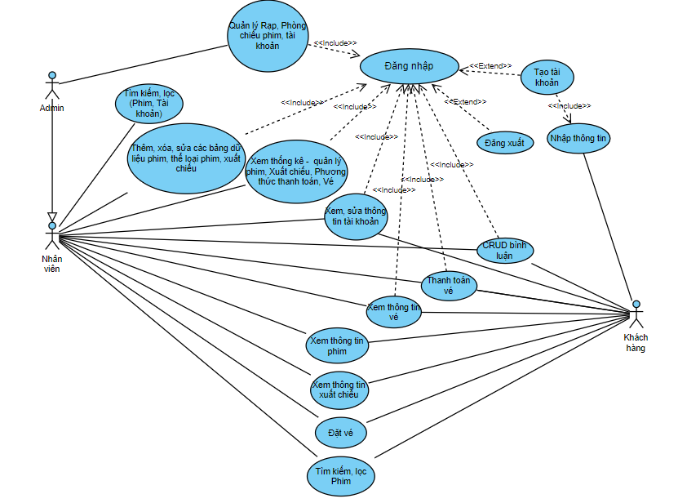­

Hình 4.1. Biểu đồ use case

## Các Lớp Đối Tượng

## Danh sách các lớp đối tượng

|  |  |  |
| --- | --- | --- |
| **STT** | **Tên lớp** | **Ý nghĩa/ Ghi chú** |
| 1 | Class **roles** | Lớp Phân quyền tài khoản |
| 2 | Class **users** | Lớp Tài khoản người dùng |
| 3 | Class **cinemas** | Lớp Rạp phim |
| 4 | Class **cinemarooms** | Lớp Phòng chiếu phim |
| 5 | Class **typefilms** | Lớp Thể loại phim |
| 6 | Class **films** | Lớp Phim |
| 7 | Class **calendarreleases** | Lớp Xuất chiếu phim |
| 8 | Class **tickets** | Lớp Vé |
| 9 | Class **paymentmethods** | Lớp Phương thức thanh toán |
| 10 | Class **coments** | Lớp Bình luận |

Bảng 4.1. Danh sách các lớp đối tượng

## Lớp roles

|  |  |  |  |  |
| --- | --- | --- | --- | --- |
| **STT** | **Tên thuộc tính** | **Kiểu dữ liệu** | **Ràng buộc** | **Ý nghĩa/ Ghi chú** |
| 1 | **id** | VARCHAR(255) | Primary Key | Mã Role |
| 2 | **nameRole** | VARCHAR(255) | Not Null, Unique | Tên Role |
| 3 | createdAt | DATETIME | Not Null | Thời gian tạo |
| 4 | updatedAt | DATETIME | Not Null | Thời gian sửa |

* + - Danh Sách Thuộc Tính

Bảng 4.2. Danh sách thuộc tính­ lớp roles

* + - Danh Sách Phương Thức

|  |  |  |
| --- | --- | --- |
| **STT** | **Tên phương thức** | **Ghi chú** |
| 1 | Thêm() | Thêm loại tài khoản người dùng |
| 2 | Thay Đổi() | Cập nhật loại tài khoản người dùng |
| 3 | Xóa() | Xóa loại tài khoản người dùng |
| 4 | Liệt kê() | Liệt kê các loại tài khoản người dùng |

Bảng 4.3. Danh sách phương thức lớp roles

## Lớp users

* + - Danh Sách Thuộc Tính

|  |  |  |  |  |
| --- | --- | --- | --- | --- |
| **STT** | **Tên thuộc tính** | **Kiểu dữ liệu** | **Ràng buộc** | **Ý nghĩa/ Ghi chú** |
| 1 | **id** | INT | Primary key, automatically increase | Mã users |
| 2 | **email** | VARCHAR(255) | Not null, Unique | Email đăng nhập |
| 3 | password | VARCHAR(255) | Not null | Mật khẩu đăng nhập |
| 4 | firstName | VARCHAR(255) | Not null | Họ người dùng |
| 5 | lastName | VARCHAR(255) | Not null | Tên người dùng |
| 6 | address | VARCHAR(255) |  | Địa chỉ người dùng |
| 7 | phoneNumber | VARCHAR(255) |  | Số điện thoại người dùng |
| 8 | **roleId** | VARCHAR(255) | Foreign key, Default (R3) | Loại tài khoản |
| 9 | createdAt | DATETIME | Not null | Thời gian tạo |
| 10 | updatedAt | DATETIME | Not null | Thời gian sửa |

Bảng 4.4. Danh sách thuộc tính lớp users

* + - Danh Sách Phương Thức

|  |  |  |
| --- | --- | --- |
| **STT** | **Tên phương thức** | **Ghi chú** |
| 1 | Thêm() | Thêm tài khoản người dùng |
| 2 | Thay Đổi() | Cập nhật thông tin tài khoản người dùng |
| 3 | Xóa() | Xóa tài khoản người dùng |
| 4 | Hiển Thị Chi Tiết Người Dùng() | Hiển thị chi tiết tài khoản người dùng |
| 5 | Hiển Thị Danh Sách Người Dùng() | Hiển thị danh sách tài khoản người dùng |
| 6 | Đăng Nhập() | Đăng nhập tài khoản người dùng |
| 7 | Đăng ký() | Đăng ký tài khoản người dùng |

Bảng 4.5. Danh sách phương thức lớp users

## Lớp cinemas

* + - Danh Sách Thuộc Tính

|  |  |  |  |  |
| --- | --- | --- | --- | --- |
| **STT** | **Tên thuộc tính** | **Kiểu dữ liệu** | **Ràng buộc** | **Ý nghĩa/ Ghi chú** |
| 1 | **id** | VARCHAR(255) | Primary Key | Mã **rạp phim** |
| 2 | nameCinema | VARCHAR(255) | Not null | Tên **rạp phim** |
| 3 | address | VARCHAR(255) | Not null | Địa chỉ **rạp phim** |
| 4 | createdAt | DATETIME | Not null | Thời gian tạo |
| 5 | updatedAt | DATETIME | Not null | Thời gian sửa |

Bảng 4.6. Danh sách thuộc tính lớp cinemas

* + - Danh Sách Phương Thức

|  |  |  |
| --- | --- | --- |
| **STT** | **Tên phương thức** | **Ghi chú** |
| 1 | Thêm() | Thêm rạp chiếu phim |
| 2 | Thay Đổi() | Cập nhật thông tin rạp chiếu phim |
| 3 | Xóa() | Xóa rạp chiếu phim |
| 4 | Hiển Thị Chi Tiết Rạp Phim() | Hiển thị chi tiết rạp chiếu phim |
| 5 | Hiển Thị Danh Sách Rạp phim() | Hiển thị danh sách rạp chiếu phim |

Bảng 4.7. Danh sách phương thức lớp cinemas

## Lớp cinemaroom

* + - Danh Sách Thuộc Tính

|  |  |  |  |  |
| --- | --- | --- | --- | --- |
| **STT** | **Tên thuộc tính** | **Kiểu dữ liệu** | **Ràng buộc** | **Ý nghĩa/ Ghi chú** |
| 1 | **id** | VARCHAR(255) | Primary Key | Mã phòng chiếu phim |
| 2 | **CinemaId** | VARCHAR(255) | Foreign key | Mã **rạp phim** |
| 3 | nameCinemaRoom | VARCHAR(255) | Not null | Tên phòng chiếu phim |
| 4 | numberOfSeats | INT | Not null | Số lượng ghế |
| 5 | createdAt | DATETIME | Not null | Thời gian tạo |
| 6 | updatedAt | DATETIME | Not null | Thời gian sửa |

Bảng 4.8. Danh sách thuộc tính lớp cinemarooms

* + - Danh Sách Phương Thức

|  |  |  |
| --- | --- | --- |
| **STT** | **Tên phương thức** | **Ghi chú** |
| 1 | Thêm() | Thêm phòng chiếu phim |
| 2 | Thay Đổi() | Cập nhật thông tin phòng chiếu phim |
| 3 | Xóa() | Xóa phòng chiếu phim |
| 4 | Hiển Thị Chi Tiết Phòng Chiếu Phim () | Hiển thị chi tiết phòng chiếu phim |
| 5 | Hiển Thị Danh Sách Phòng Chiếu Phim () | Hiển thị danh sách phòng chiếu phim |

Bảng 4.9. Danh sách phương thức lớp cinemarooms

## Lớp typefilms

* + - Danh Sách Thuộc Tính

|  |  |  |  |  |
| --- | --- | --- | --- | --- |
| **STT** | **Tên thuộc tính** | **Kiểu dữ liệu** | **Ràng buộc** | **Ý nghĩa/ Ghi chú** |
| 1 | **id** | INT | Primary Key, automatically increase | Mã thể loại phim |
| 2 | **nameTypeFilm** | VARCHAR(255) | Primary Key | Mã thể loại phim |
| 3 | descriptionType | VARCHAR(255) | Not null | Mô tả thể loại phim |
| 4 | createdAt | DATETIME | Not null | Thời gian tạo |
| 5 | updatedAt | DATETIME | Not null | Thời gian sửa |

Bảng 4.10. Danh sách thuộc tính lớp typefilms

* + - Danh Sách Phương Thức

|  |  |  |
| --- | --- | --- |
| **STT** | **Tên phương thức** | **Ghi chú** |
| 1 | Thêm() | Thêm thể loại phim |
| 2 | Thay Đổi() | Cập nhật thông tin thể loại phim |
| 3 | Xóa() | Xóa thể loại phim |
| 4 | Hiển Thị Chi Tiết Thể Loại Phim () | Hiển thị chi tiết thể loại phim |
| 5 | Hiển Thị Danh Sách Thể Loại Phim () | Hiển thị danh sách thể loại phim |

Bảng 4.11. Danh sách phương thức lớp typefilms

## Lớp films

* + - Danh Sách Thuộc Tính

|  |  |  |  |  |
| --- | --- | --- | --- | --- |
| **STT** | **Tên thuộc tính** | **Kiểu dữ liệu** | **Ràng buộc­** | **Ý nghĩa/ Ghi chú** |
| 1 | **id** | INT | Primary Key, automatically increase | Mã phim |
| 2 | **nameFilm** | VARCHAR(255) | Not null, Unique | Tên phim |
| 3 | description | VARCHAR(1000) | Not null | Mô tả phim |
| 4 | **nameTypeFilm** | VARCHAR(255) | Foreign Key | Tên thể loại phim |
| 5 | time | INT | Not null | Thời lượng phim |
| 6 | author | VARCHAR(255) |  | Tác giả |
| 7 | actor | VARCHAR(255) |  | Diễn viên |
| 8 | image | VARCHAR(255) |  | Hình đại diện phim |
| 9 | trailer | VARCHAR(255) |  | Video trailer |
| 10 | price | FLOAT | Not null | Đơn giá phim |
| 11 | language | VARCHAR(255) |  | Ngôn ngữ sử dụng trong phim |
| 12 | releaseDate | VARCHAR(255) | Not null | Lịch dự kiến công chiếu |
| 13 | createdAt | DATETIME | Not null | Thời gian tạo |
| 14 | updatedAt | DATETIME | Not null | Thời gian sửa |

Bảng 4.12. Danh sách thuộc tính lớp films

* + - Danh Sách Phương Thức

|  |  |  |
| --- | --- | --- |
| **STT** | **Tên phương thức** | **Ghi chú** |
| 1 | Thêm() | Thêm phim |
| 2 | Thay Đổi() | Cập nhật thông tin phim |
| 3 | Xóa() | Xóa phim |
| 4 | Hiển Thị Chi Tiết Phim () | Hiển thị chi tiết phim |
| 5 | Hiển Thị Danh Sách Phim () | Hiển thị danh sách phim |

Bảng 4.13. Danh sách phương thức lớp films

## Lớp calendarreleases

* + - Danh Sách Thuộc Tính

|  |  |  |  |  |
| --- | --- | --- | --- | --- |
| **STT** | **Tên thuộc tính** | **Kiểu dữ liệu** | **Ràng buộc** | **Ý nghĩa/ Ghi chú** |
| 1 | **id** | INT | Primary Key, automatically increase | Mã xuất chiếu |
| 2 | nameCalendarRelease | VARCHAR(255) | Not null | Tên xuất chiếu |
| 3 | **cinemaRoomId** | VARCHAR(255) | Foreign Key | Mã phòng chiếu phim |
| 4 | **filmId** | INT | Foreign Key | Mã phim |
| 5 | showTimeStart | VARCHAR(255) | Not null | Thời gian bắt đầu chiếu |
| 6 | showTimeEnd | VARCHAR(255) |  | Thời gian kết thúc chiếu |
| 7 | dateWatch | VARCHAR(255) | Not null | Ngày chiếu |
| 8 | createdAt | DATETIME | Not null | Thời gian tạo |
| 9 | updatedAt | DATETIME | Not null | Thời gian sửa |

Bảng 4.14. Danh sách thuộc tính lớp calendarreleases­

* + - Danh Sách Phương Thức

|  |  |  |
| --- | --- | --- |
| **STT** | **Tên phương thức** | **Ghi chú** |
| 1 | Thêm() | Thêm xuất chiếu phim |
| 2 | Thay Đổi() | Cập nhật thông tin xuất chiếu phim |
| 3 | Xóa() | Xóa xuất chiếu phim |
| 4 | Hiển Thị Chi Tiết Xuất Chiếu Phim () | Hiển thị chi tiết xuất chiếu phim |
| 5 | Hiển Thị Danh Sách Xuất Chiếu Phim () | Hiển thị danh sách xuất chiếu phim |

­­Bảng 4.15. Danh sách phương thức lớp calendarreleases

## Lớp tickets

* + - Danh Sách Thuộc Tính

|  |  |  |  |  |
| --- | --- | --- | --- | --- |
| **STT** | **Tên thuộc tính** | **Kiểu dữ liệu** | **Ràng buộc** | **Ý nghĩa/ Ghi chú** |
| 1 | **id** | INT | Primary Key, automatically increase | Mã vé |
| 2 | **userId** | INT | Foreign Key | Mã tài khoản người dùng |
| 3 | **calendarReleaseId** | INT | Foreign Key | Mã xuất chiếu |
| 4 | seat | INT | Not null | Số ghế |
| 5 | total | FLOAT | Not null | Tổng tiền |
| 6 | **namePaymentMethod** | VARCHAR(255) | Foreign Key | Phương phức thanh toán |
| 7 | nameStatus | VARCHAR(255) | Not null | Trạng thái vé |
| 8 | createdAt | DATETIME | Not null | Thời gian tạo |
| 9 | updatedAt | DATETIME | Not null | Thời gian sửa |

­­Bảng 4.16. Danh sách thuộc tính lớp tickets

* + - Danh Sách Phương Thức

|  |  |  |
| --- | --- | --- |
| **STT** | **Tên phương thức** | **Ghi chú** |
| 1 | Thêm() | Thêm vé |
| 2 | Thay Đổi() | Cập nhật thông tin vé |
| 3 | Xóa() | Xóa vé |
| 4 | Hiển Thị Chi Tiết Vé () | Hiển thị chi tiết vé |
| 5 | Hiển Thị Danh Sách Vé () | Hiển thị danh sách vé |

Bảng 4.17. Danh sách phương thức lớp tickets

## Lớp paymentmethods

* + - Danh Sách Thuộc Tính

|  |  |  |  |  |
| --- | --- | --- | --- | --- |
| **STT** | **Tên thuộc tính** | **Kiểu dữ liệu** | **Ràng buộc** | **Ý nghĩa/ Ghi chú** |
| 1 | **id** | INT | Primary Key, automatically increase | Mã phương thức thanh toán |
| 2 | **namePaymentMethod** | VARCHAR(255) | Primary Key | Mã phương thức thanh toán |
| 3 | createdAt | DATETIME | Not null | Thời gian tạo |
| 4 | updatedAt | DATETIME | Not null | Thời gian sửa |

Bảng 4.18. Danh sách thuộc tính lớp paymentmethods

* + - Danh Sách Phương Thức

|  |  |  |
| --- | --- | --- |
| **STT** | **Tên phương thức** | **Ghi chú** |
| 1 | Thêm() | Thêm phương thức thanh toán |
| 2 | Thay Đổi() | Cập nhật thông tin phương thức thanh toán |
| 3 | Xóa() | Xóa phương thức thanh toán |
| 4 | Hiển Thị Chi Tiết Phương Thức Thanh Toán () | Hiển thị chi tiết phương thức thanh toán |
| 5 | Hiển Thị Danh Sách Phương Thức Thanh Toán () | Hiển thị danh sách phương thức thanh toán |

Bảng 4.19. Danh sách phương thức lớp paymentmethods

## Lớp coments

* + - Danh Sách Thuộc Tính

|  |  |  |  |  |
| --- | --- | --- | --- | --- |
| **STT** | **Tên thuộc tính** | **Kiểu dữ liệu** | **Ràng buộc** | **Ý nghĩa/ Ghi chú** |
| 1 | **id** | INT | Primary Key, automatically increase | Mã bình luận |
| 2 | **userId** | INT | Foreign Key | Mã tài khoản người dùng |
| 3 | **filmId** | INT | Foreign Key | Mã phim |
| 4 | content | VARCHAR(255) | Not null | Nội dung bình luận |
| 5 | createdAt | DATETIME | Not null | Thời gian tạo |
| 6 | updatedAt | DATETIME | Not null | Thời gian sửa |

Bảng 4.20. Danh sách thuộc tính lớp coments

* + - Danh Sách Phương Thức

|  |  |  |
| --- | --- | --- |
| **STT** | **Tên phương thức** | **Ghi chú** |
| 1 | Thêm() | Thêm bình luận |
| 2 | Thay Đổi() | Cập nhật thông tin bình luận |
| 3 | Xóa() | Xóa bình luận |
| 4 | Hiển Thị Chi Tiết Bình Luận () | Hiển thị chi tiết bình luận |
| 5 | Hiển Thị Danh Sách Bình Luận() | Hiển thị danh sách bình luận |

Bảng 4.21. Danh sách phương thức lớp coments

## Mô Hình Dữ Liệu Quan Hệ ERD

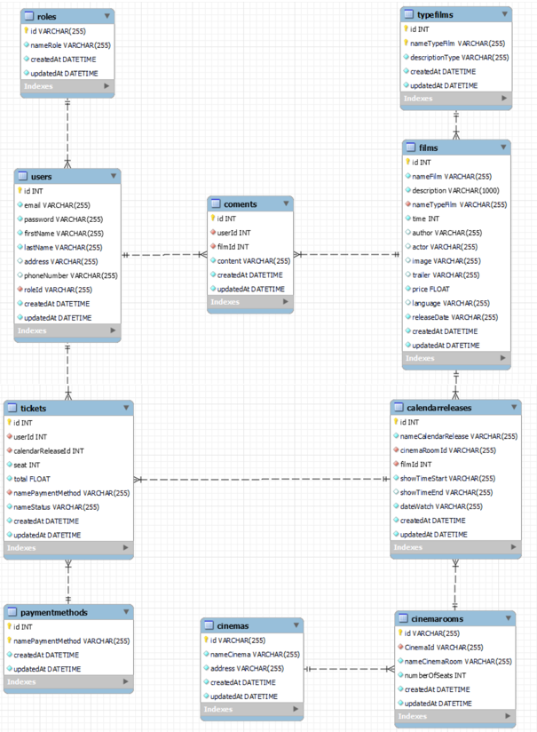

Hình 4.2. Mô hình dữ liệu ERD

## Sơ Đồ Chức Năng

Hình 4.3. Sơ đồ chức năng

## Mô Hình Luồng Dữ Liệu Phân Cấp DFD

## Mức 0­

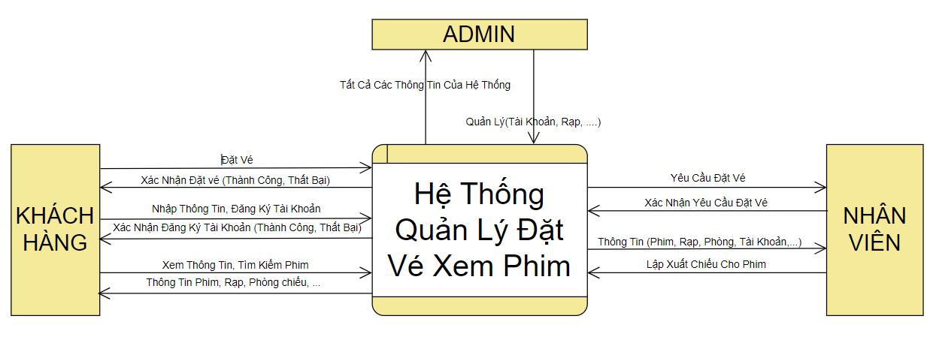

Hình 4.4. DFD mức 0

## Mức 1

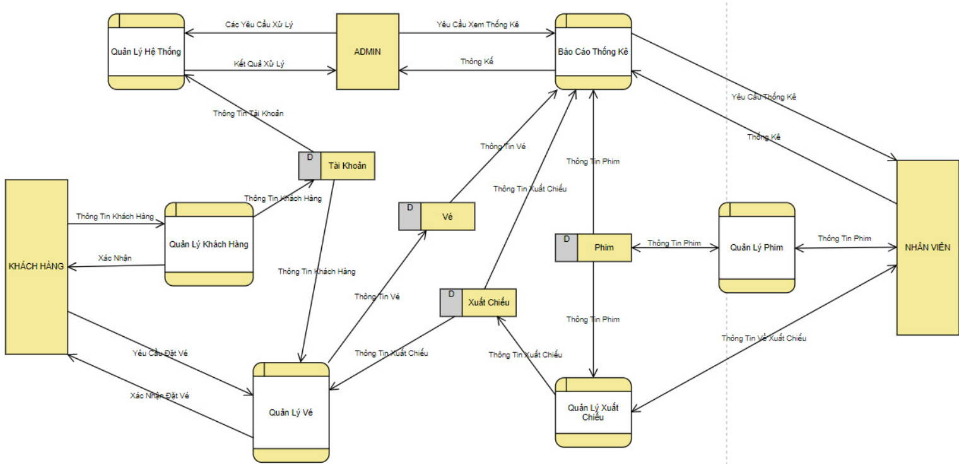

Hình 4.5. DFD mức 1

## Mức 2

### Mức 2 (Quản Lý Phim)­

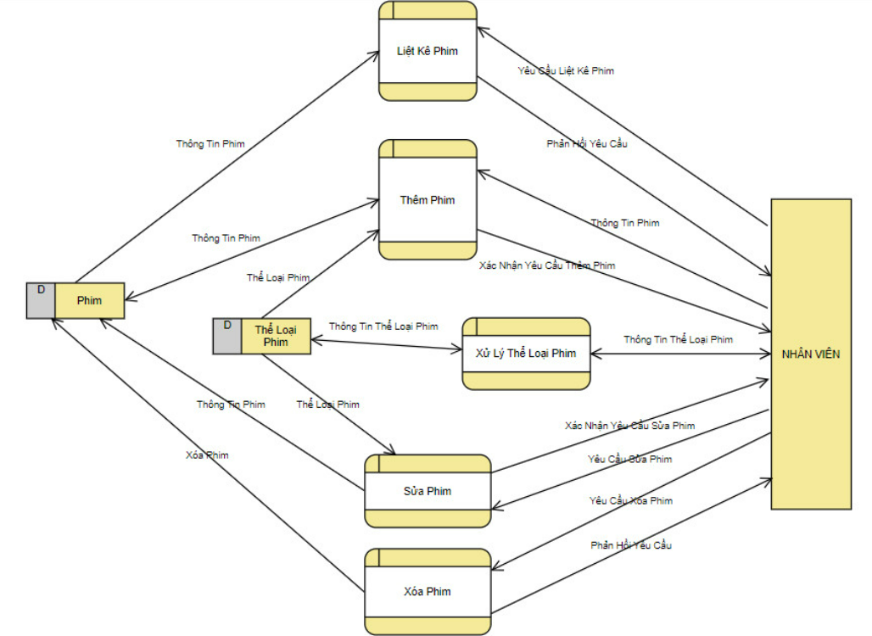

Hình 4.6. DFD mức 2 (Quản lý phim)

### Mức 2 (Quản Lý Xuất Chiếu)

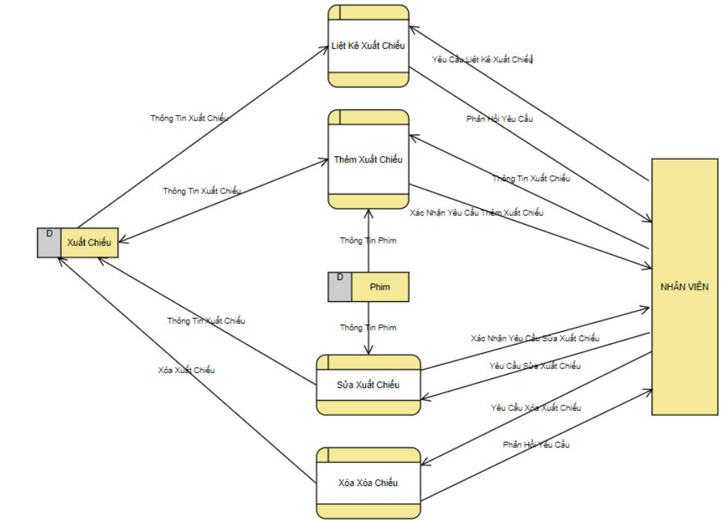

Hình 4.7. DFD mức 2 (Quản lý suất chiếu)

### Mức 2 (Quản Lý Khách Hàng)

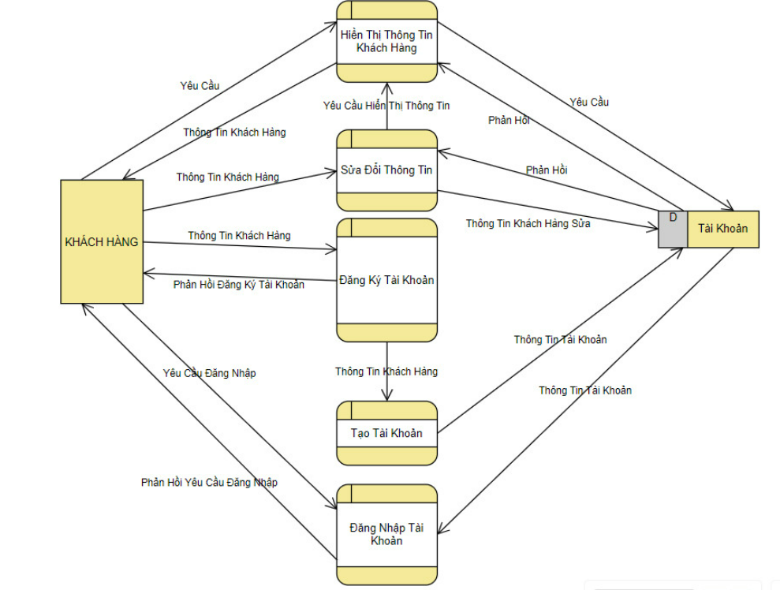

Hình 4.8. DFD mức 2 (Quản lý khách hàng)

### Mức 2 (Quản Lý Vé)

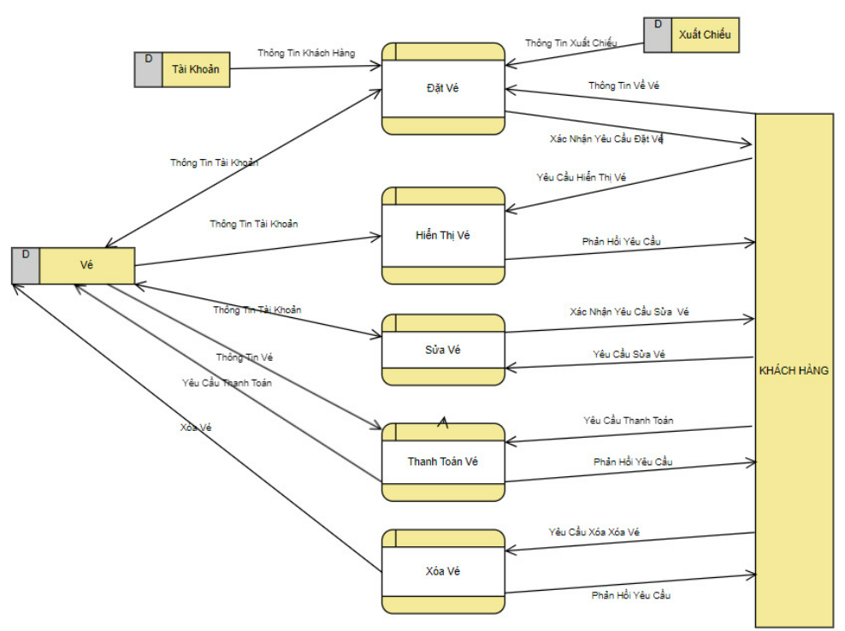

Hình 4.9. DFD mức 2 (Quản lý vé)

### Mức 2 (Quản Lý Hệ Thống)

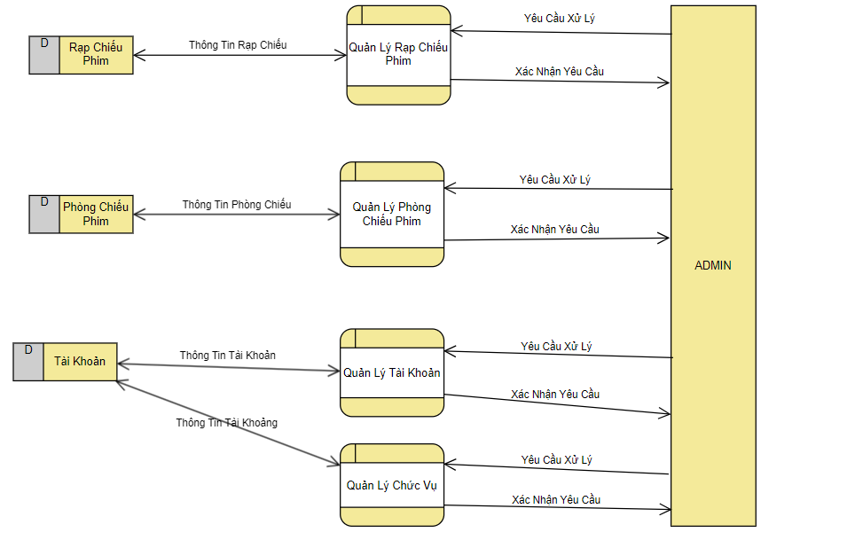

Hình 4.10. DFD mức 2 (Quản lý hệ thống)

### Mức 2 (Báo Cáo Thống Kê)

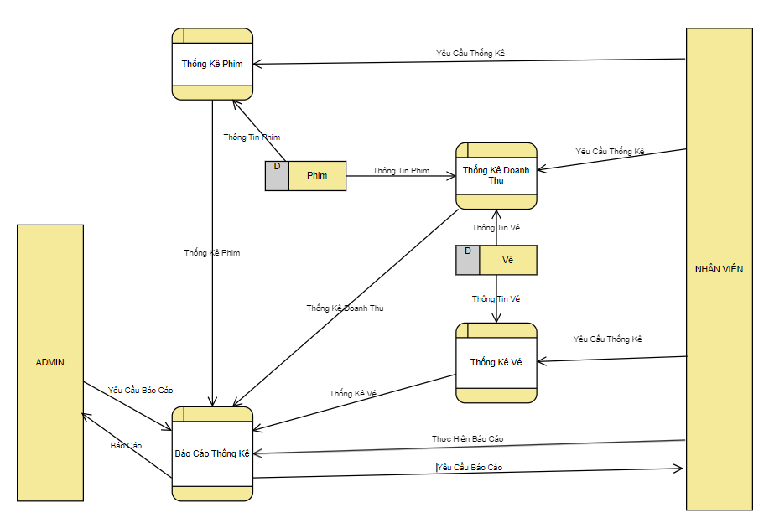

Hình 4.11. DFD mức 2 (Báo cáo thống kê)

## Mức 3

### Mức 3 (Xử Lý Thể Loại Phim)

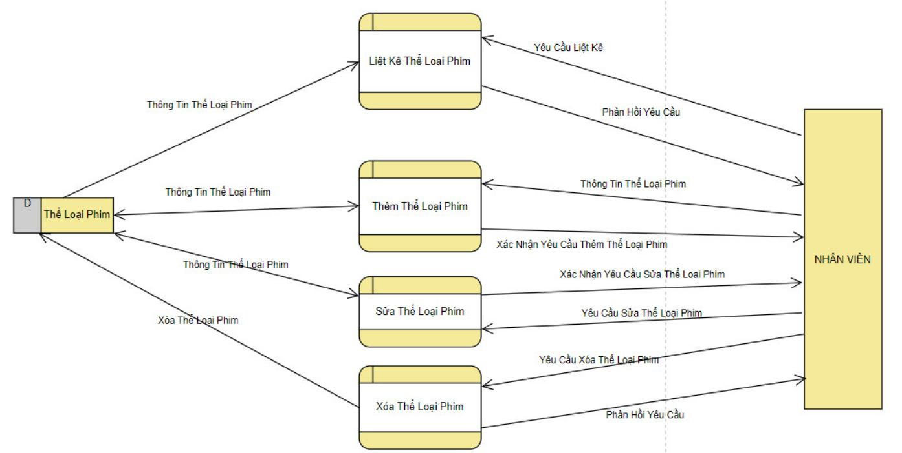

Hình 4.12. DFD mức 3 (Xứ lý thể loại phim)

### Mức 3 (Quản Lý Rạp Chiếu Phim)

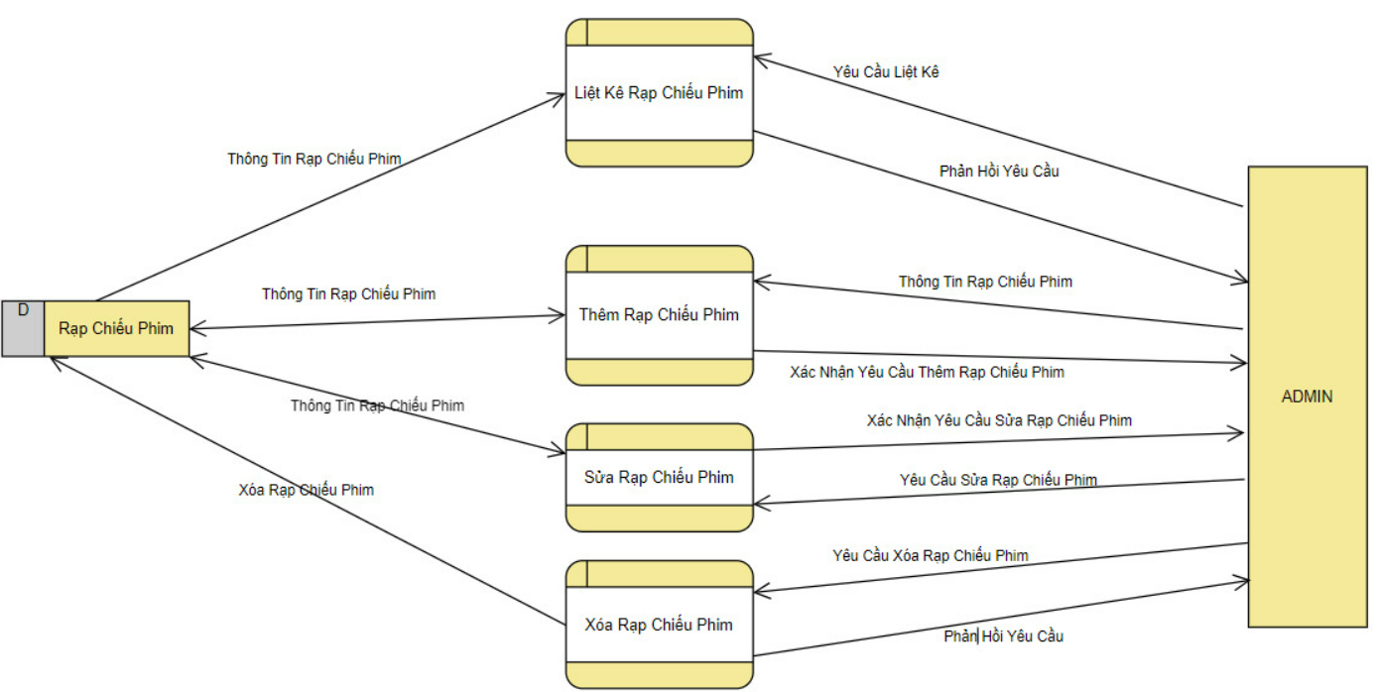

Hình 4.13. DFD mức 3 (Quản lý rạp chiếu phim)

### Mức 3 (Quản Lý Phòng Chiếu Phim)

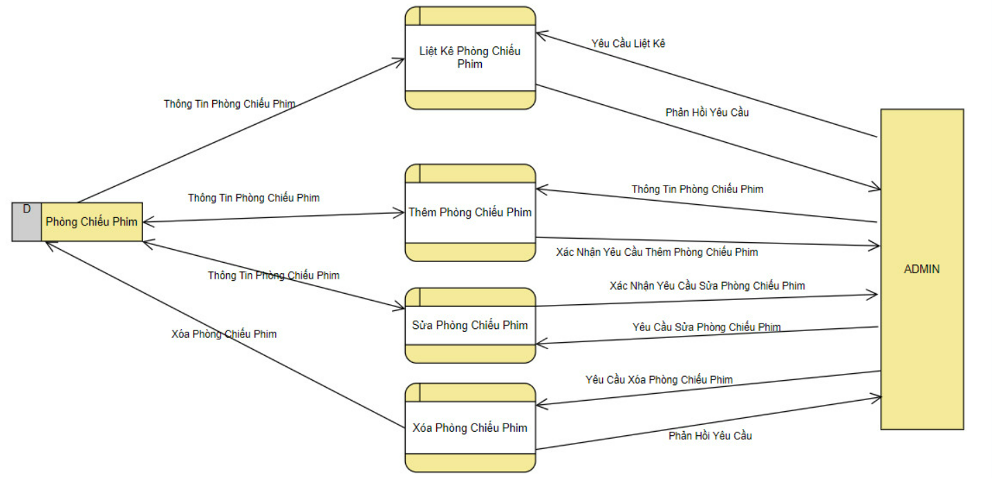

Hình 4.14. DFD mức 3 (Quản lý phòng chiếu phim)

### Mức 3 (Quản Lý Tài Khoản)

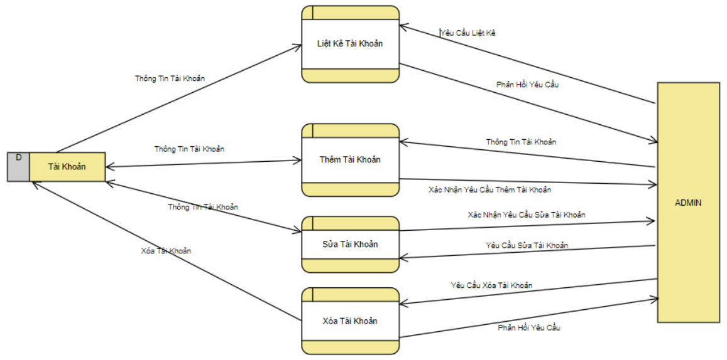

Hình 4.15. DFD mức 3 (Quản lý tài khoản)

### Mức 3 (Quản lý chức vụ)

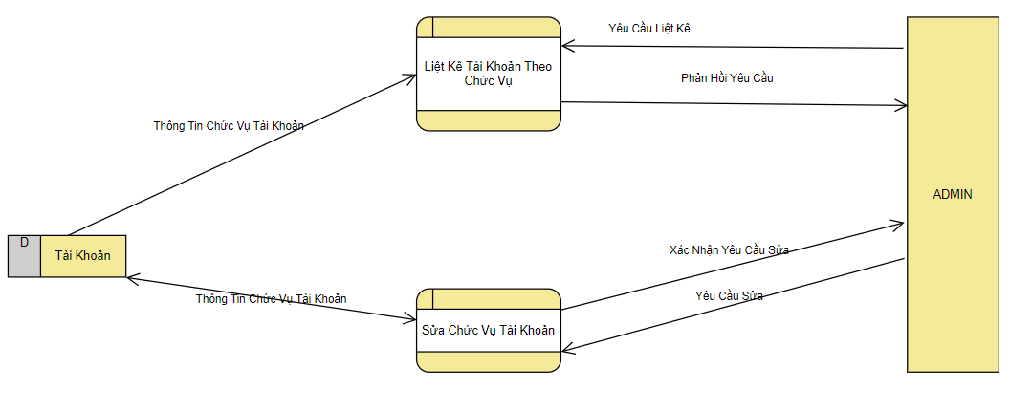

Hình 4.16. DFD mức 3 (Quản lý chức vụ)

# CHƯƠNG 5

# THIẾT KẾ CƠ SỞ DỮ LIỆU

## Lược Đồ CSDL quản hệ

|  |  |
| --- | --- |
| Tên thành phần | Thuộc tính |
| roles | (**id**, **nameRole**, createdAt, updatedAt) |
| users | (**id**, **email**, password, firstName, lastName, address, phoneNumber, **roleId,** createdAt, updatedAt ) |
| cinemas | (**id**, nameCinema, address, createdAt, updatedAt) |
| cinemarooms | (**id**, **CinemaId**, numberOfSeats, createdAt, updatedAt) |
| typefilms | (**id**, **nameTypeFilm**, descriptionType, createdAt, updatedAt) |
| films | (**id**, **nameFilm**, Descriptio, **nameTypeFilm**, time, author, actor, image, trailer, price, language, releaseDate, createdAt, updatedAt) |
| calendarreleases | (**id**, nameCalendarRelease, **cinemaRoomId, filmId**, showTimeStart, showTimeEnd, dateWatch, createdAt, updatedAt) |
| tickets | (**id**, **userId**, **calendarReleaseId**, Seat, total, **namePaymentMethod**nameStatus, createdAt, updatedAt) |
| paymentmethods | (**id**, **namePaymentMethod,** createdAt, updatedAt) |
| coments | (**id**, **userId, filmId,** content, createdAt, updatedAt) |

## Các bảng CSDL

* Bảng roles

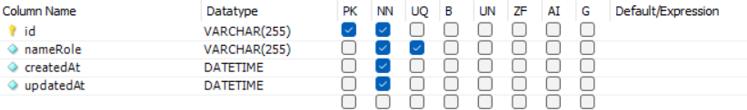

Hình 5.1. Bảng roles

* Bảng users

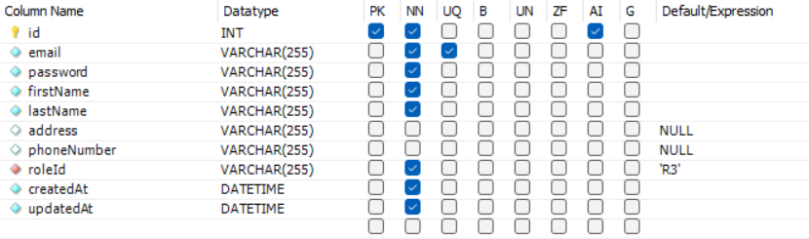

Hình 5.2. Bảng users

* Bảng cinemas

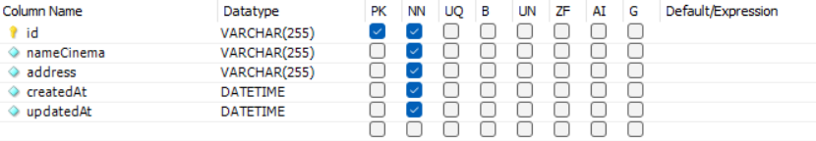

Hình 5.3. Bảng cinemas

* Bảng cinemarooms

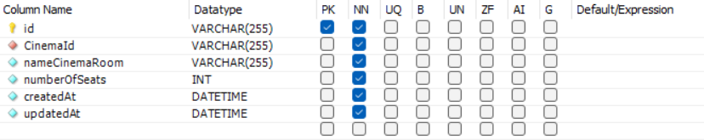

Hình 5.4. Bảng cinemarooms

* Bảng typefilms

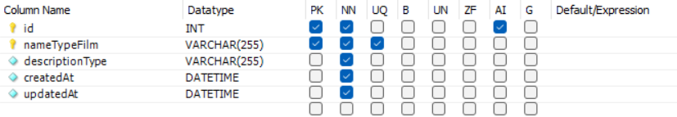

Hình 5.5. Bảng typefilms

* Bảng films

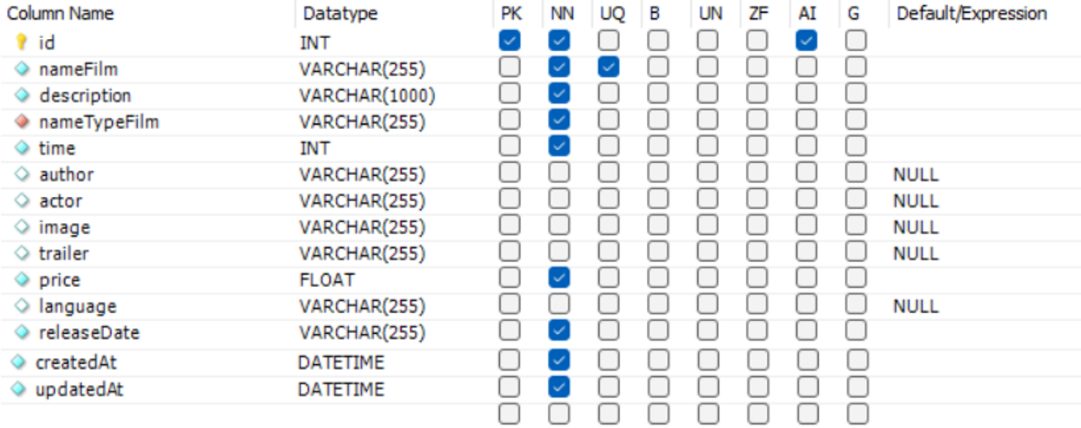

Hình 5.6. Bảng films

* Bảng calenderreleases

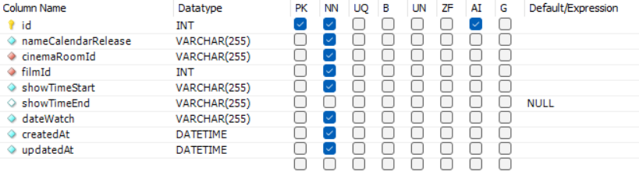

Hình 5.7. Bảng calenderreleases

* Bảng tickets

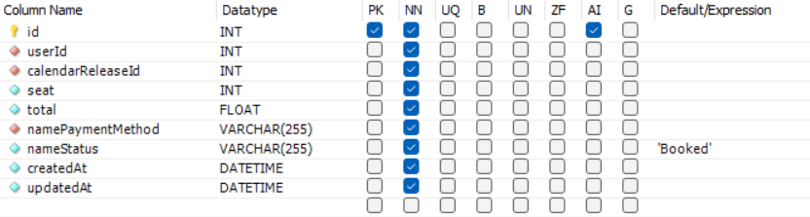

Hình 5.8. Bảng tickets

* Bảng paymentmethods

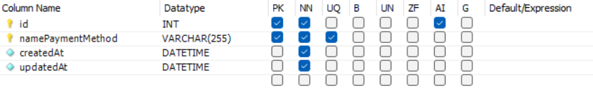

Hình 5.9. Bảng paymentmethods

* Bảng coments

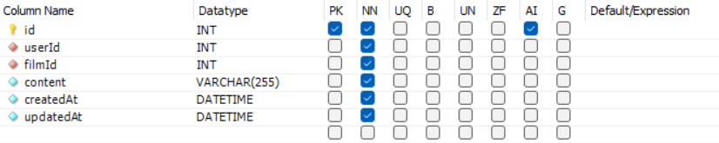

Hình 5.10. Bảng coments

## Sơ Đồ Quan Hệ Giữa Các Bảng



Hình 5.11. Sơ đồ quan hệ giữ các bảng

# CHƯƠNG 6

# ĐẶC TẢ GIAO DIỆN

## Trang chủ (Dành cho khách hàng)

Đây là giao diện khi khách hàng vào trang website sẽ được hiển thị đầu tiên. Để khách hàng có thể lựa chọn dịch vụ mong muốn.

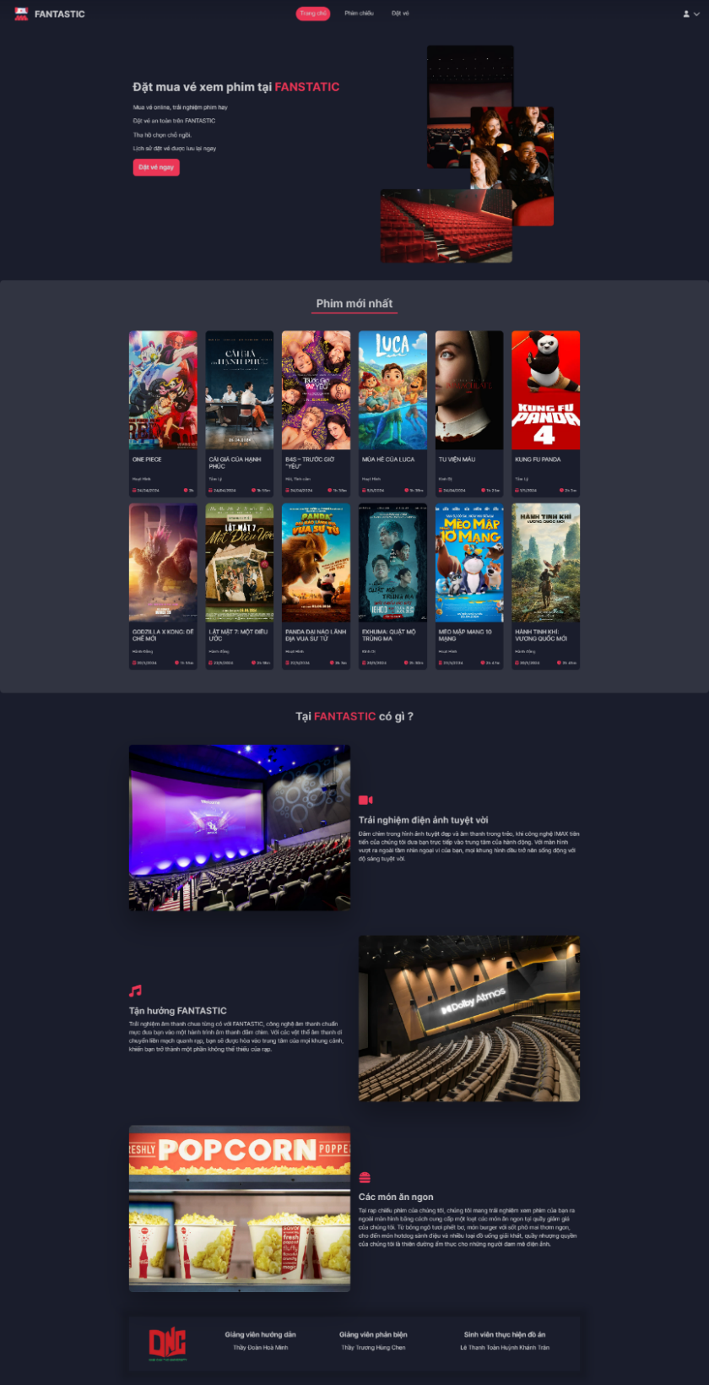

Hình 6.1. Trang chủ (Dành cho khách hàng)

## Đăng nhập, đăng ký

Khách hàng đặt vé và nhân viên hoặc quản lý muốn quản lý thì phải có tài khoản, giao diện này dùng chung cho tài khoản khách hàng và quản lý.

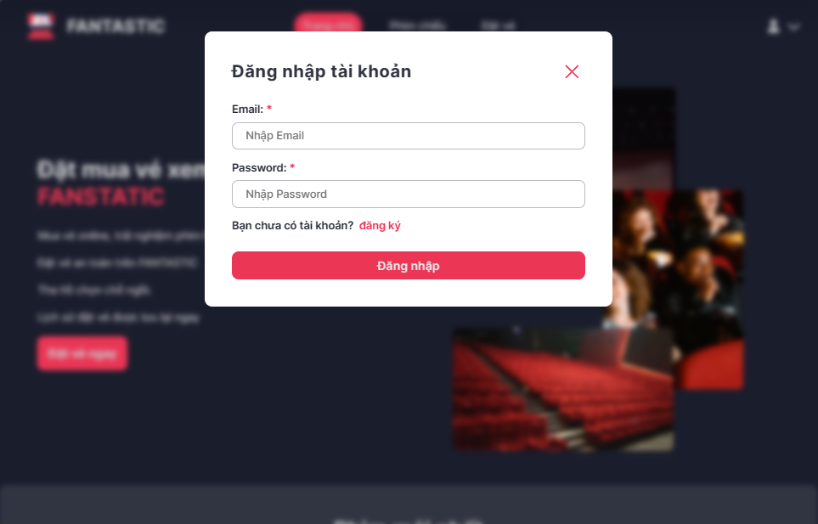

Hình 6.2. Giao diện đăng nhập

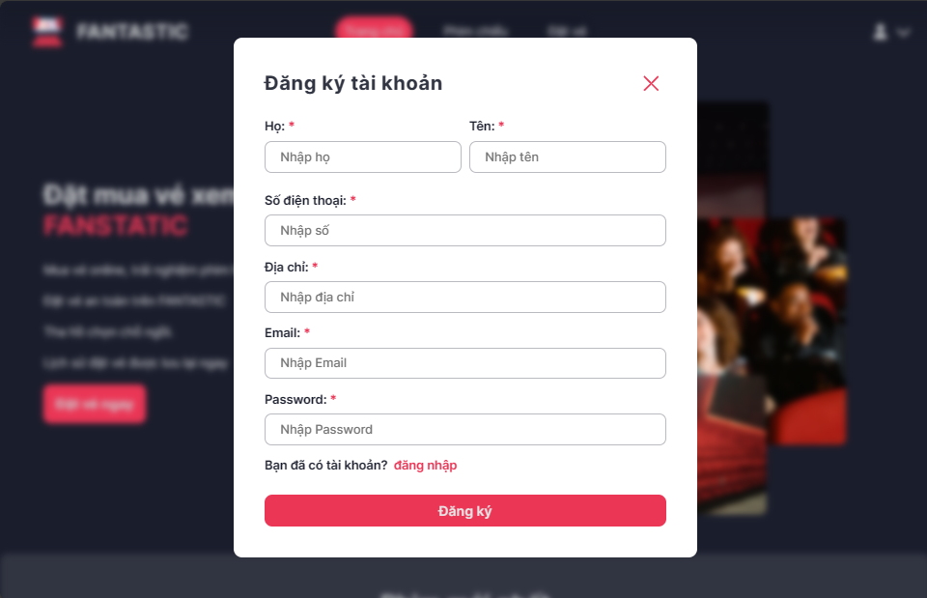

Hình 6.3. Giao diện đăng ký

## Trang thông tin khách hàng

Khách hàng có thể xem và sửa thông tin của mình, xem được các vé đã mua

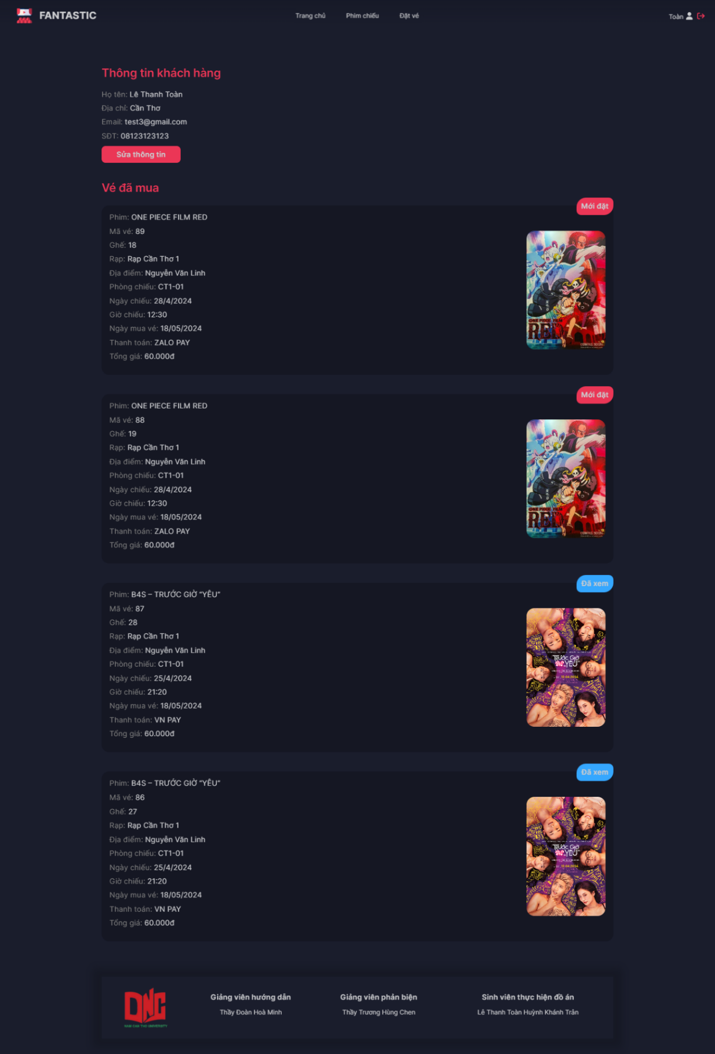

Hình 6.4. Trang thông tin khách hàng

## Trang chi tiết phim

Trang chi tiết cho biết thông tin của phim, thời gian chiếu, giá vé, đọc và sửa xoá bình luận, đề xuất các phim khác.

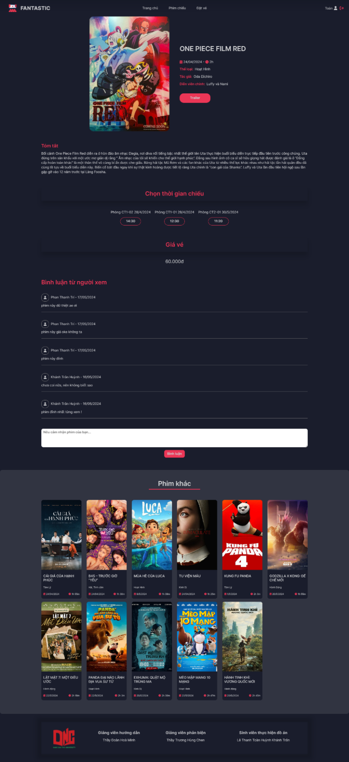

Hình 6.5. Trang chi tiết phim

## Giao diện xem trailer của phim

Xem được trailer của phim trước khi đặt vé để tăng trãi nghiệm cho người dùng.



Hình 6.6. Giao diện xem trailer phim

## Trang phim chiếu

Tìm kiếm phim, lọc theo thể loại phim, xem và chọn thời gian chiếu của tất cả các phim.

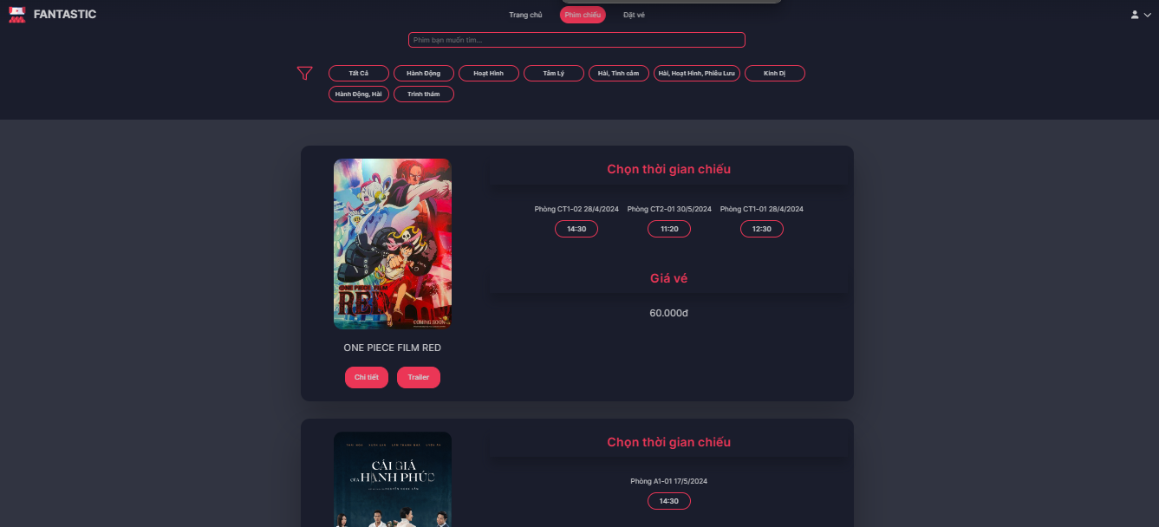

Hình 6.7. Trang phim chiếu

## Trang đặt vé xem phim

Trang đặt vé phim xem, có bảng các rạp chiếu và phòng chiếu để khách hàng có thể đối chiếu và chọn ở phần thời gian chiếu, tìm kiếm theo tên phim, chọn phim, chọn thời gian chiếu, chọn vị trí ghế, chọn phương thức thanh toán

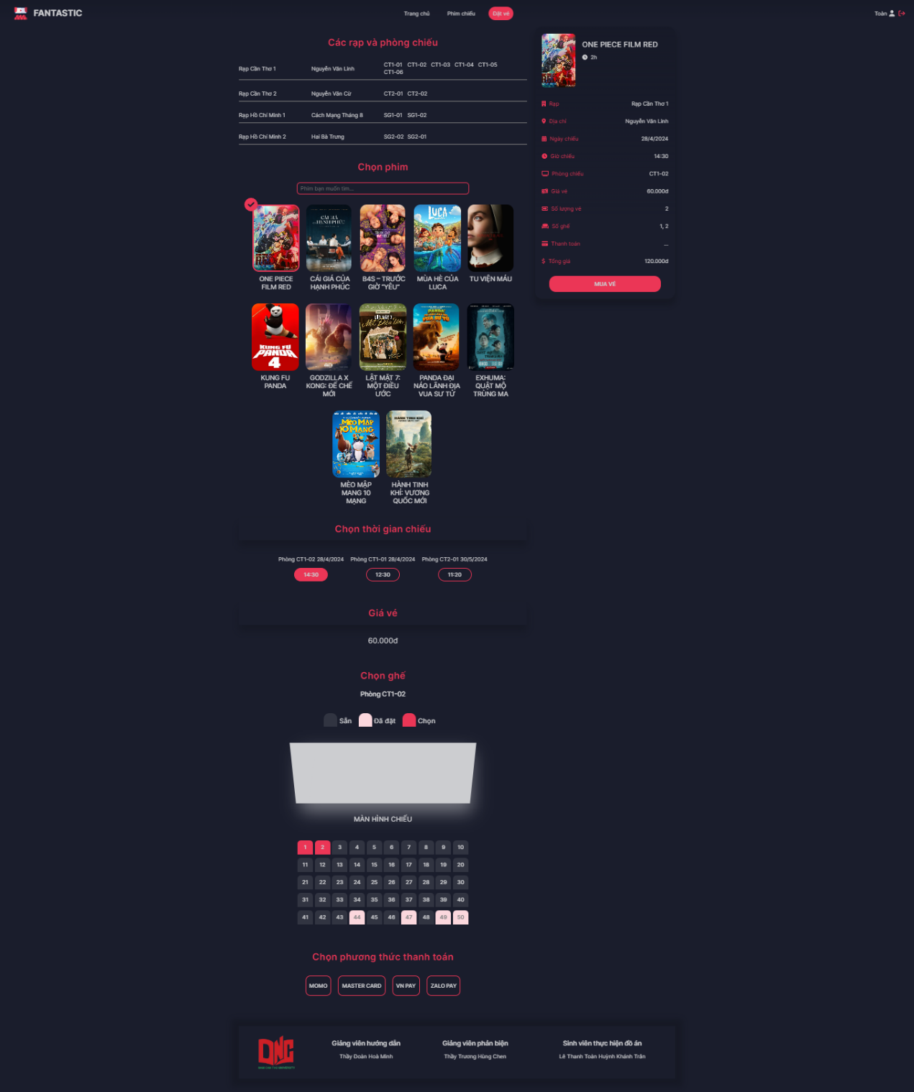

Hình 6.8. Trang đặt vé

## Trang khi không đúng đường dẫn

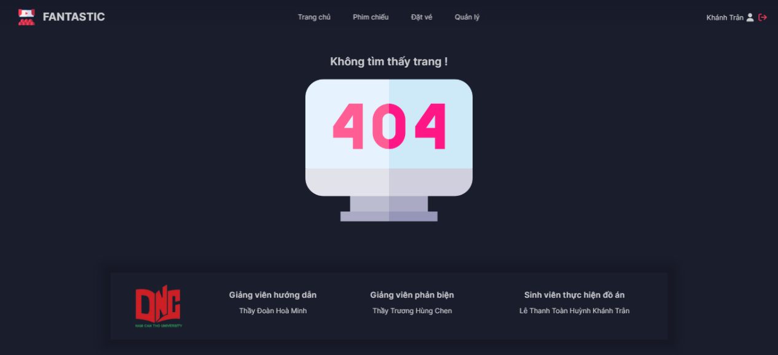

Hình 6.9. Trang khi sai đường dẫn

## Trang chủ (Dành cho quản lý)

Chỉ có tài khoản quản lý hoặc nhân viên mới vào được. Trang chủ sẽ hiển thị các thống kê số vé bán được tất cả và của từng phim, doanh thu, tổng số khách hàng.

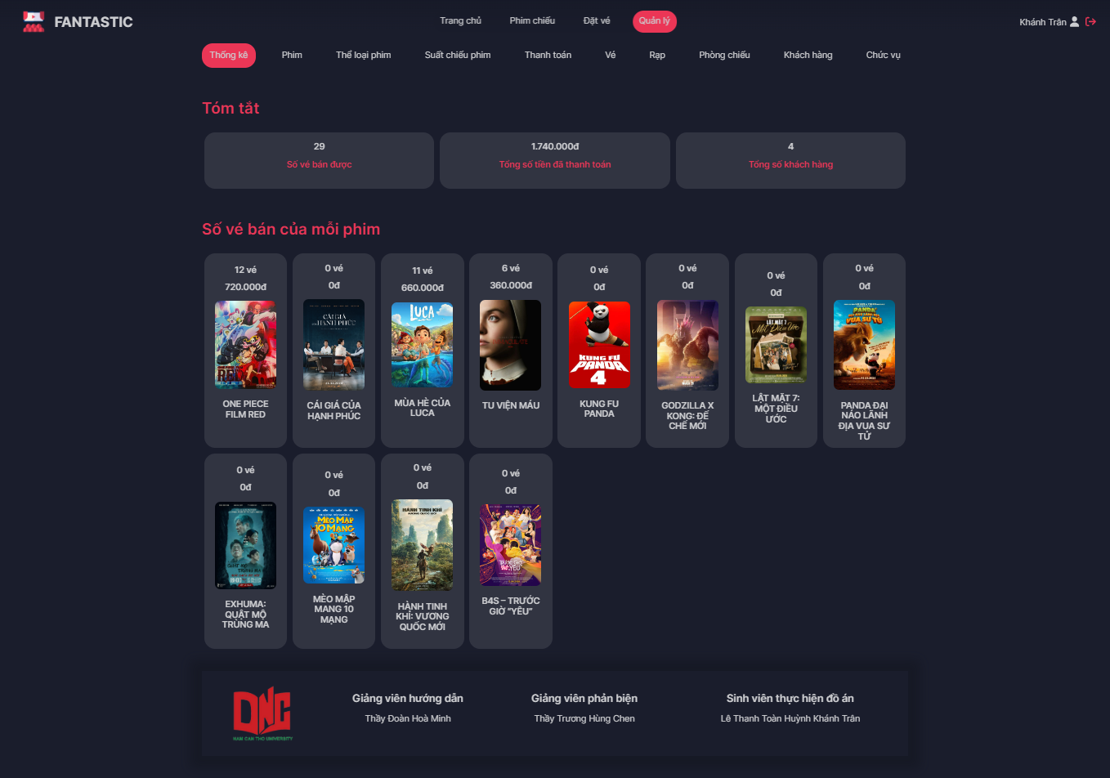

Hình 6.10. Trang chủ (Dành cho quản lý)

## Trang quản lý phim

Quản lý và nhân viên có thể tìm kiếm phim dễ dàng, có thể thêm phim mới và sửa đổi thông tin của phim bất kì, khi thêm hoặc sửa thì các trường thông tin không được để trống.

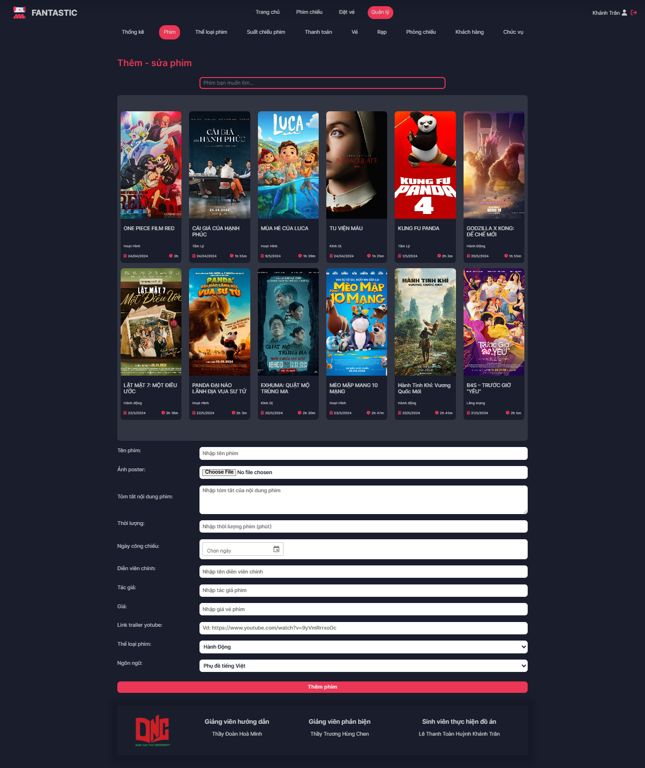

Hình 6.11. Trang quản lý phim

## Trang quản lý thể loại phim

Quản lý và nhân viên dễ dàng thêm, sửa, xoá thể loại phim

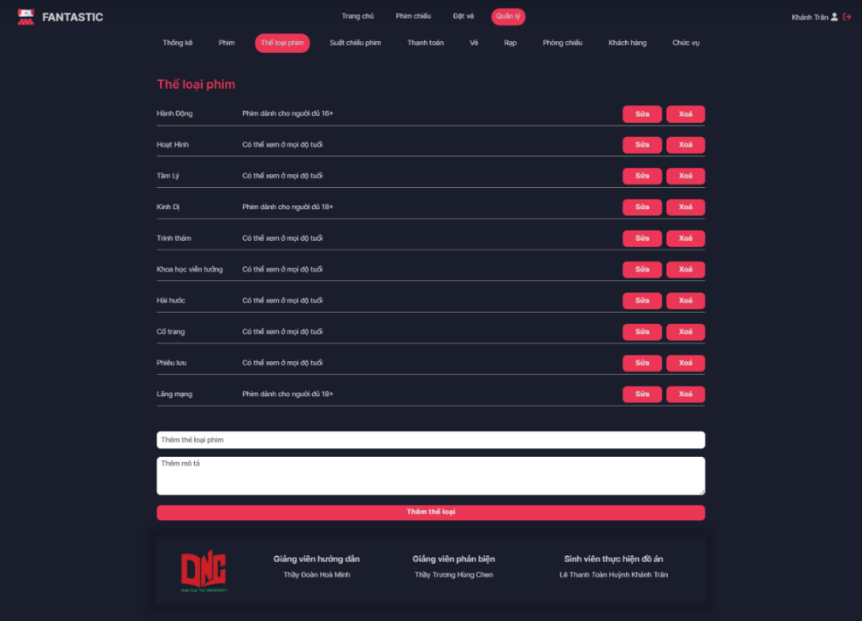

Hình 6.12. Trang quản lý thể loại phim

## Trang quản lý suất chiếu phim

Quản lý và nhân viên có thêm và xoá suất chiếu cho mỗi phim, làm đa dạng lịch chiếu phim cho khách hàng khi tới xem

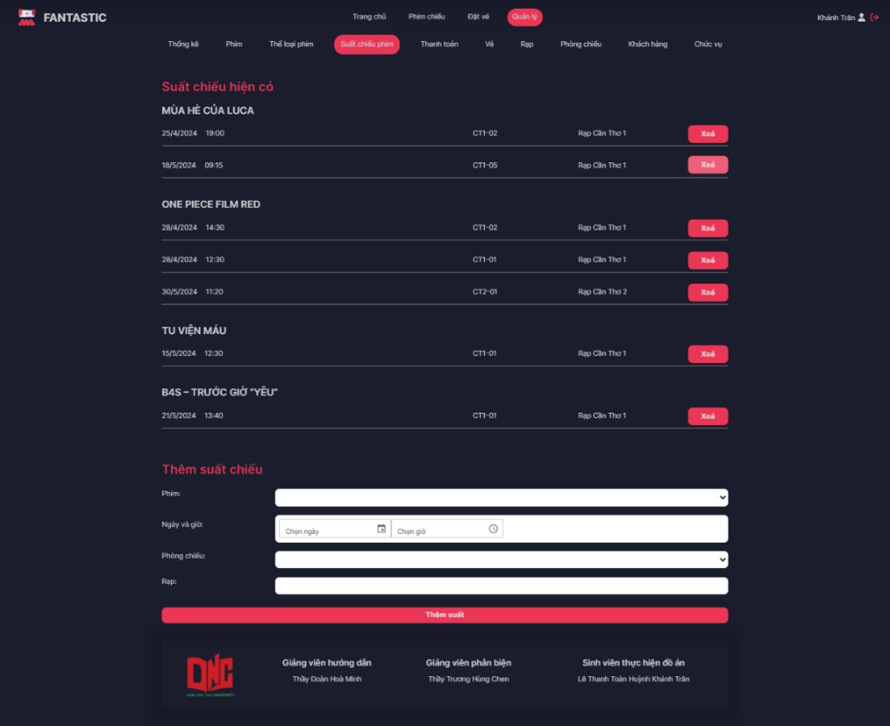

Hình 6.13. Trang quản lý suất chiếu phim

## Trang quản lý phương thức thanh toán

Quản lý và nhân viên có thêm, sửa và xoá các phương thức thanh toán

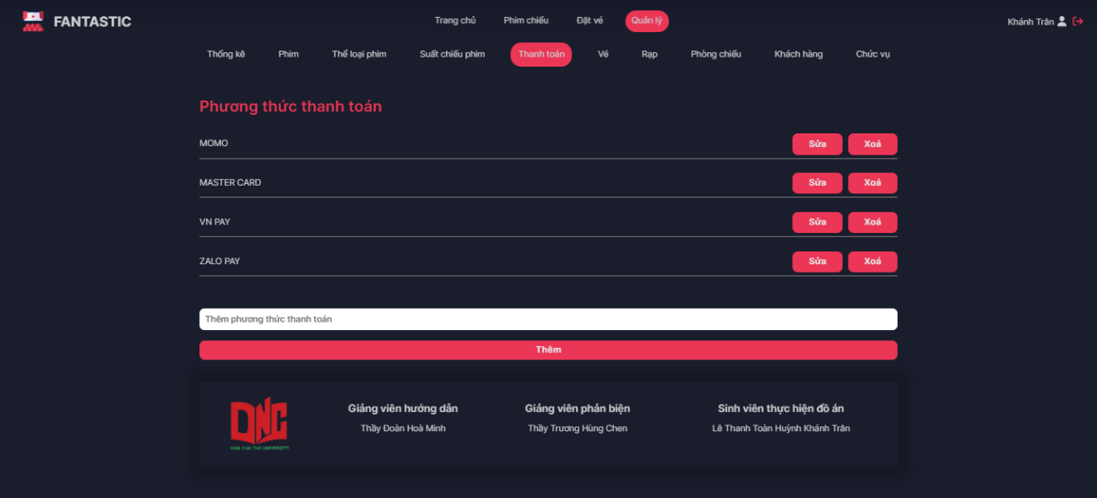

Hình 6.14. Trang quản lý phương thức thanh toán

## Trang quản lý vé

Quản lý và nhân viên sẽ xem được những khách hàng đã mua vé, thống kê các vé mới được đặt của từng khách hàng và xem chi tiết các vé đã mua của từng khách hàng

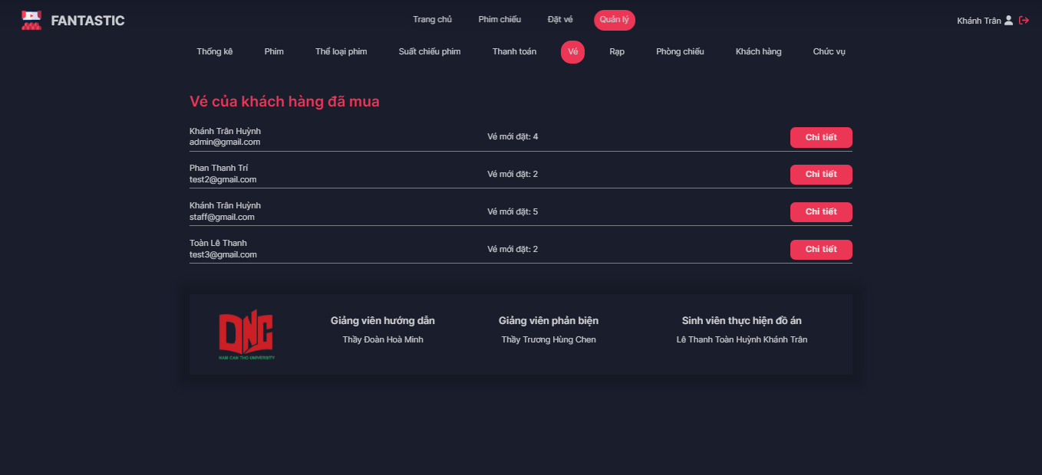

Hình 6.15. Trang quản lý vé

## Trang chi tiết vé của từng khách hàng

Quản lý và nhân viên xem được lịch sử mua vé của khách hàng và duyệt các vé vừa mới đặt, có 3 trạng thái vé “Mới đặt” “Đã xem” “Hết hạn”. khách hàng vừa mua vé sẽ là trạng thái “Mới đặt”. Khi được quản lý hoặc nhân viên duyệt thì thành trạng thái “Đã xem” và khi ngày mua vé quá hạn so với ngày chiếu thì vé sẽ tự động thành trạng khái “Hết hạn”

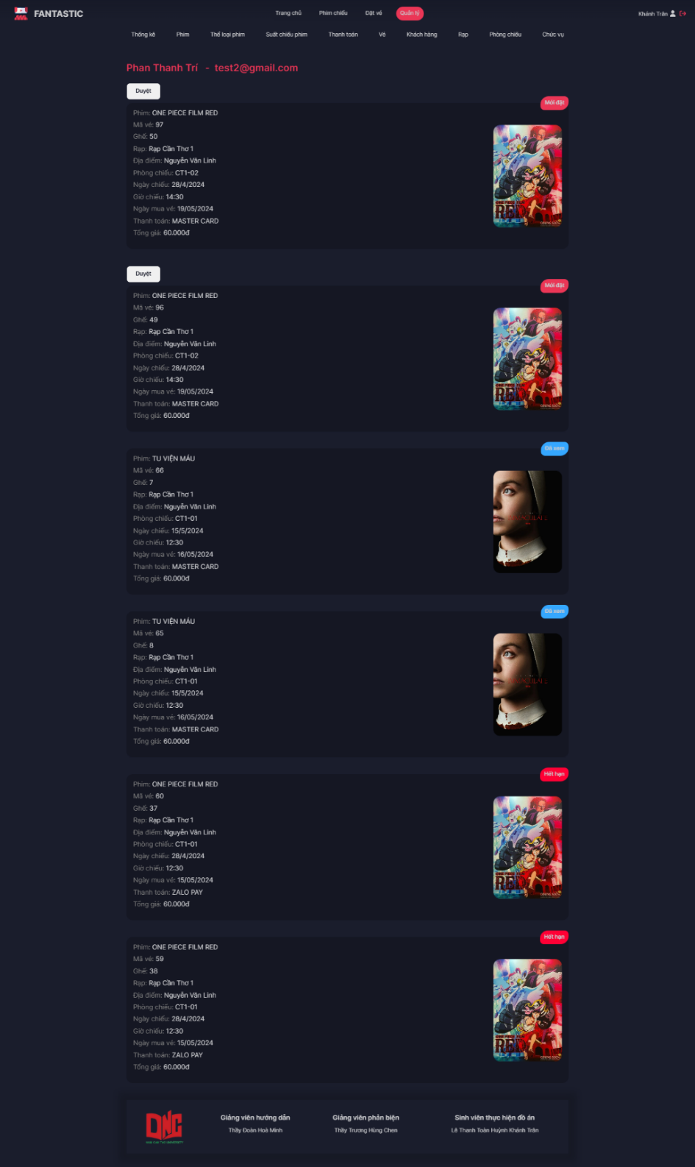

Hình 6.16. Trang quản lý chi tiết vé của từng khách hàng

## Trang quản lý rạp phim

Chỉ có quản lý mới được truy cập, nhân viên sẽ không truy cập được vì đây là chức năng chỉ dành cho cấp quản lý. Quản lý có thể thêm, sửa và xoá các rạp phim

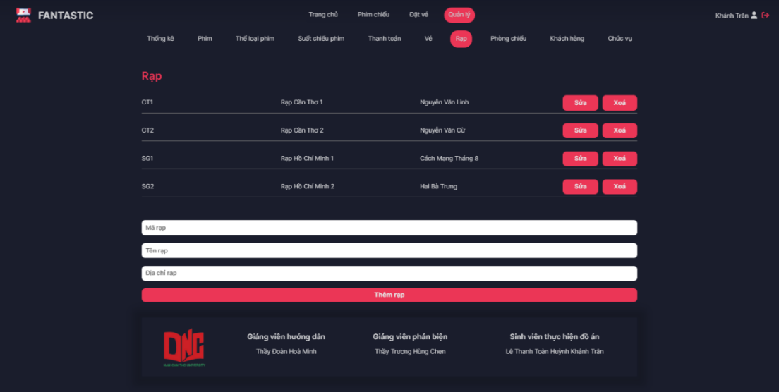

Hình 6.17. Trang quản lý rạp phim

## Trang quản lý phòng chiếu phim

Chỉ có quản lý mới được truy cập, nhân viên sẽ không truy cập được vì đây là chức năng chỉ dành cho cấp quản lý. Quản lý có thể thêm, sửa và xoá các phòng chiếu phim, mỗi rạp chiếu phim sẽ có nhiều phòng chiếu phim

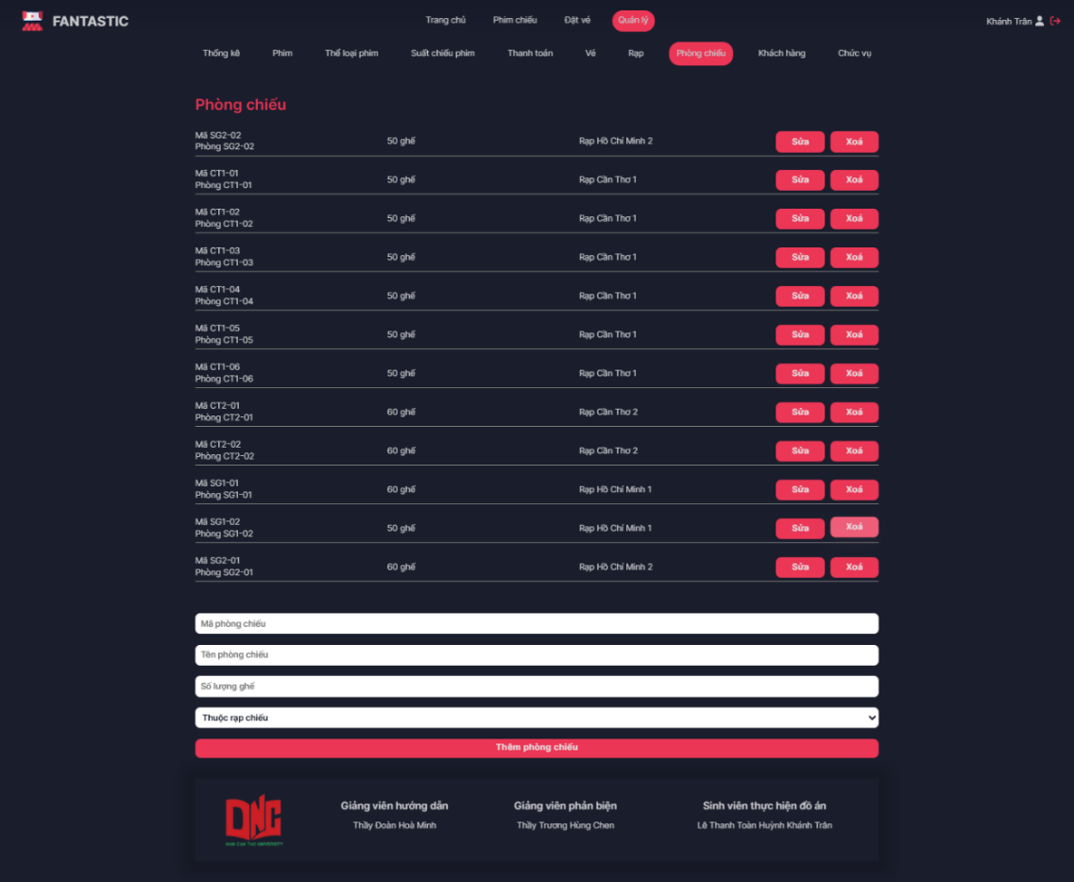

Hình 6.18. Trang quản lý phòng chiếu

## Trang quản lý khách hàng

Chỉ có quản lý mới được truy cập, nhân viên sẽ không truy cập được vì sự bảo mật thông tin của khách hàng. Quản lý có thể xem được thông tin và xoá tài khoản của khách hàng.

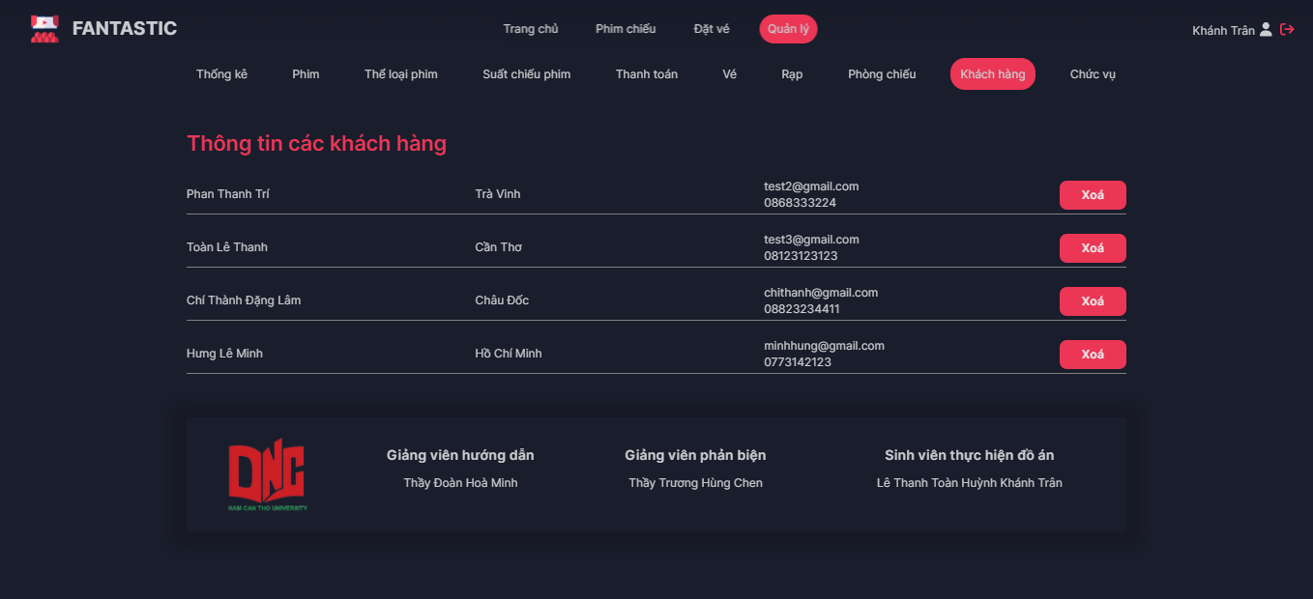

Hình 6.19. Trang quản lý khách hàng

## Trang quản lý chức vụ

Chỉ có quản lý mới được truy cập, nhân viên sẽ không truy cập được vì đây là chức năng chỉ dành cho cấp quản lý. Cấp quản lý sẽ quản lý các chức vụ của các tài khoản, khi tài khoản mới được tạo thì mặc định đó là tài khoản “Khách hàng”. Khi một nhân sự mới được tuyển vào thì sẽ tạo tạo khoản và được thăng cấp thành tài khoản “Nhân viên”.

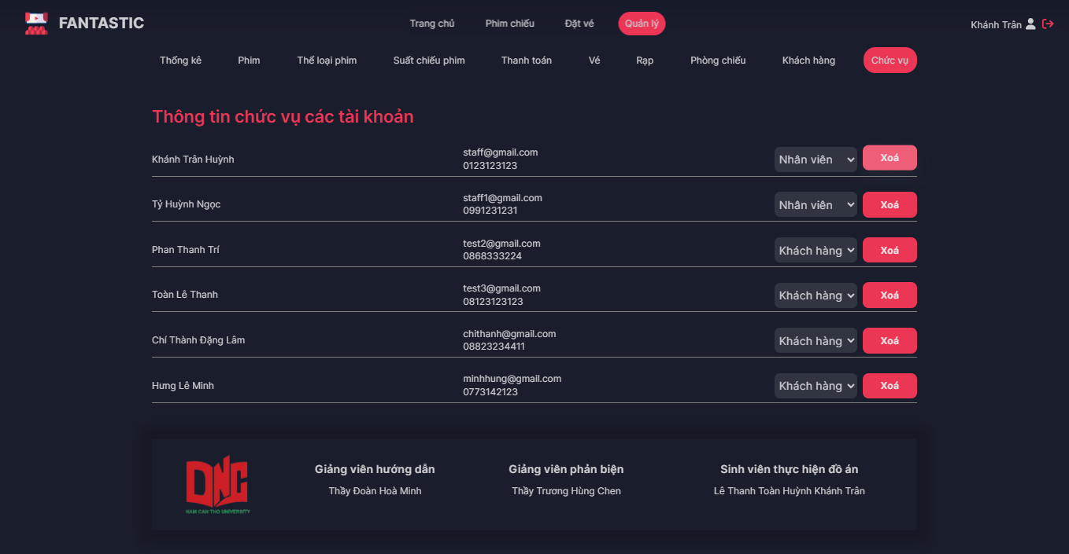

Hình 6.20. Trang quản lý chức vụ

# CHƯƠNG 7

# THỬ NGHIỆM VÀ ĐÁNH GIÁ CHƯƠNG TRÌNH

## Cài đặt

* Yêu cầu hệ thống máy tính tối thiểu:
* Hệ điều hành Windows
* Hệ quản trị cơ sở dữ liệu MySQL Workbench 8.0 2022
* Máy cài NodeJS Version 20
* Google Chrome, Microsoft Edge
* Visual Studio Code 2022

## Thử nghiệm

* Chương trình chạy tốt nhất trên trình duyệt Microsoft Edge và trên trình duyệt khác như Google Chrome,…
* Các chức năng hoạt động ổn định, đúng như những gì đã lập trình
* Khi chạy lần đầu thì chương trình sẽ lên hơi chậm, nhưng những lần chạy kế tiếp chương trình sẽ chạy nhanh hơn

## Đánh giá

* Website đã cung cấp đầy đủ các chức năng cần thiết phục vụ cho đặt vé xem phim
* Đối với khách hàng:
  + Website cung cấp trải nghiệm thuận tiện và dễ dàng cho việc đặt vé xem phim. Các chức năng cần thiết như thông tin phim, chọn suất chiếu và chỗ ngồi, thanh toán trực tuyến, và xem đánh giá phim đều được tích hợp đầy đủ. Giao diện trực quan và mượt mà giúp người dùng dễ dàng thực hiện các thao tác mà không gặp khó khăn.
* Đối với quản lý:
  + Hệ thống hỗ trợ quản lý hiệu quả các khía cạnh quan trọng như thông tin phim, suất chiếu, phương thức thanh toán, vé, rạp, phòng chiếu. Báo cáo chi tiết về doanh thu và số lượng vé bán ra giúp quản lý dễ dàng theo dõi và đánh giá hiệu suất kinh doanh. Quản lý tài khoản khách hàng và chức vụ

# CHƯƠNG 8

# KẾT LUẬN

Trong thời gian thực hiện đề tài, chúng em đã bố trí công việc một cách hợp lý. Với sự cố gắng nỗ lực hết mình của chúng em, chúng em đã hoàn thành đề tài đúng thời gian quy định. Những gì đạt được đúng như mong đợi và đúng kế hoạch hoặc trong suốt thời gian thực hiện

## Kết quả đạt được

* Xây dựng thành công Website đặt vé xem phim, đáp ứng nhu cầu của người dùng
* Tìm hiểu tương đối kỹ về Website.
* Nâng cao được kỹ năng sử dụng ngôn ngữ lập trình và framework của JavaScript, HTML, CSS, …
* Phân tích thiết kế hệ thống tương đối đầy đủ.
* Giao diện Website được thiết kế đơn giản, thân thiện và dễ sử dụng. Dùng được web trên máy tính lẫn thiết bị di động
* Khả năng mở rộng và nâng cấp hệ thống cho phép dễ dàng mở rộng và nâng cấp trong tương lai theo nhu cầu phát triển.
* Website đã trải qua quá trình thử nghiệm và kiểm tra chất lượng kỹ lưỡng, đảm bảo rằng các chức năng hoạt động ổn định và hiệu quả.

## Hạn chế

* Tính bảo mật của Website chưa cao
* Khả năng xử lý khi lượng truy cập lớn chưa tốt
* Thiếu tính năng hỗ trợ khách hàng như chat trực tuyến giải đáp thắc mắc
* Các phương thức thanh toán chỉ tượng trưng chứ chưa liên kết với các bên thứ 3 và thanh toán được

# TÀI LIỆU THAM KHẢO

1. "Node.js Design Patterns" - Mario Casciaro and Luciano Mammino

2. "HTML and CSS: Design and Build Websites" - Jon Duckett